ANALISIS PENERAPAN PENGENDALIAN POTENSI
BAHAYA DENGAN METODE HIRARC PADA STASIUN KERNEL DI PKS PT. KRESNA DUTA
AGROINDO PELAKAR-MILL
TAHUN 2022

SKRIPSI

OLEH

HENNY PUTRI LESTARI SIMANGUNSONG
NIM : 1802021042



PROGRAM STUDI S1 KESEHATAN MASYARAKAT
FAKULTAS KESEHATAN MASYARAKAT
INSTITUT KESEHATAN HELVETIA
MEDAN
2023
ANALISIS PENERAPAN PENGENDALIAN POTENSI
BAHAYA DENGAN METODE HIRARC PADA STASIUN KERNEL DI PKS PT. KRESNA DUTA
AGROINDO PELAKAR-MILL
TAHUN 2022

SKRIPSI

Diajukan sebagai Salah Satu Syarat
untuk Memeroleh Gelar Sarjana Kesehatan Masyarakat (S.K.M.)
pada Program Studi S1 Kesehatan Masyarakat
Minat Studi Kesehatan dan Keselamatan Kerja (K3)
Fakultas Kesehatan Masyarakat
Institut Kesehatan Helvetia

Oleh

HENNY PUTRI LESTARI SIMANGUNSONG
NIM : 1802021042

PROGRAM STUDI S1 KESEHATAN MASYARAKAT
FAKULTAS KESEHATAN MASYARAKAT
INSTITUT KESEHATAN HELVETIA
MEDAN
2023
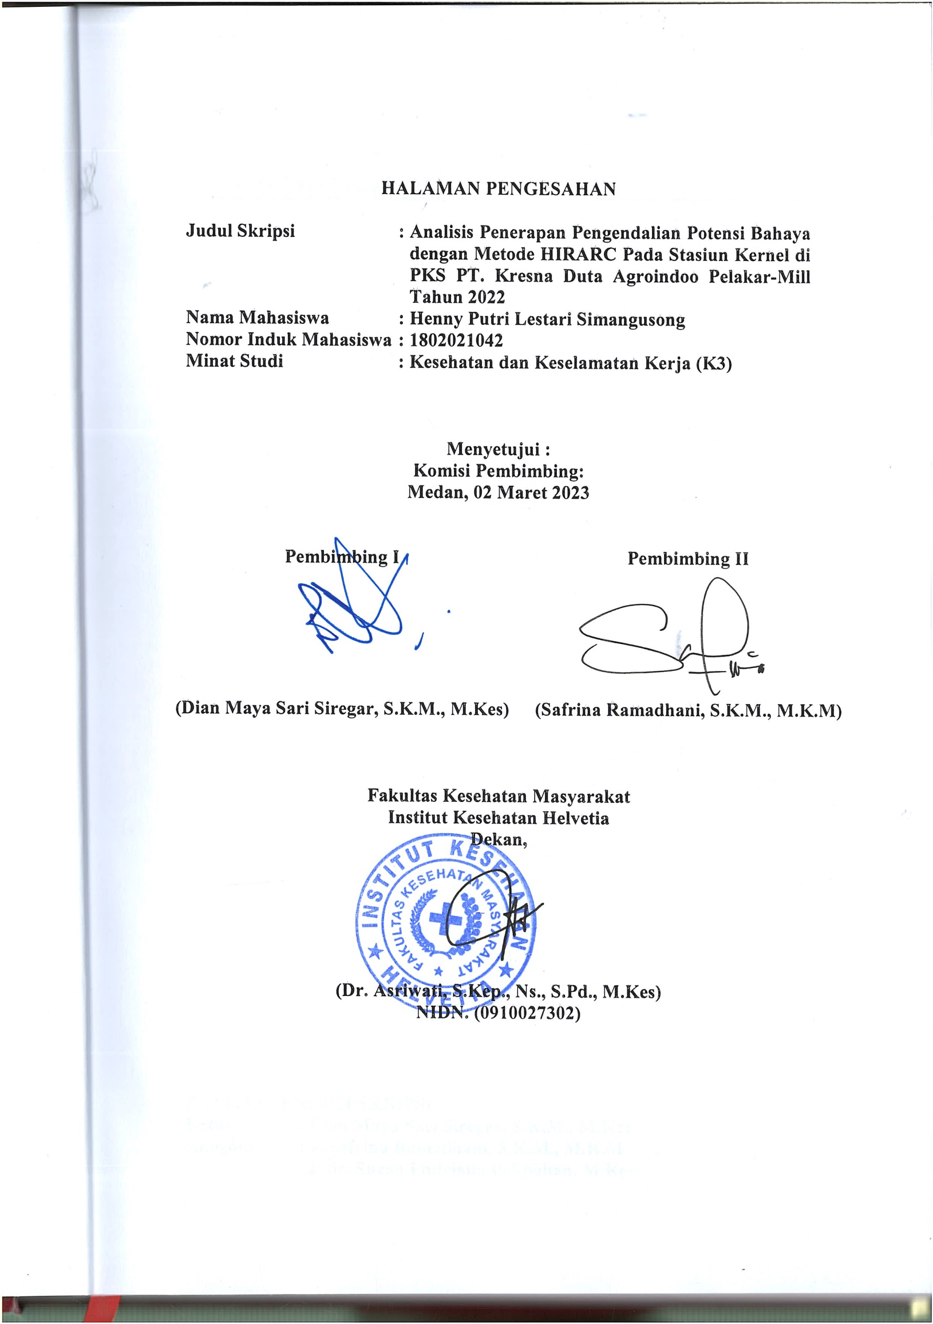
HALAMAN PENGESAHAN

Judul Skripsi : Analisis Penerapan Pengendalian Potensi Bahaya dengan Metode HIRARC Pada Stasiun Kernel di PKS PT. Kresna Duta Agroindoo Pelakar-Mill Tahun 2022
Nama Mahasiswa : Henny Putri Lestari Simangusong
Nomor Induk Mahasiswa : 1802021042
Minat Studi : Kesehatan dan Keselamatan Kerja (K3)

Menyetujui :
Komisi Pembimbing:
Medan, 02 Maret 2023

Pembimbing I | Pembimbing II
(Dian Maya Sari Siregar, S.K.M., M.Kes) | (Safrina Ramadhani, S.K.M., M.K.M)

Fakultas Kesehatan Masyarakat
Institut Kesehatan Helvetia
Dekan,

(Dr. Asriwati, S.Kep., Ns., S.Pd., M.Kes)
NIDN. (0910027302)

Telah di uji Pada Tanggal : 02 Maret 2023

PANITIA PENGUJI SKRIPSI
Ketua : Dian Maya Sari Siregar, S.K.M., M.Kes
Anggota : 1. Safrina Ramadhani, S.K.M., M.K.M
2. dr. Suzan Fhitriana Pakpahan, M.Kes
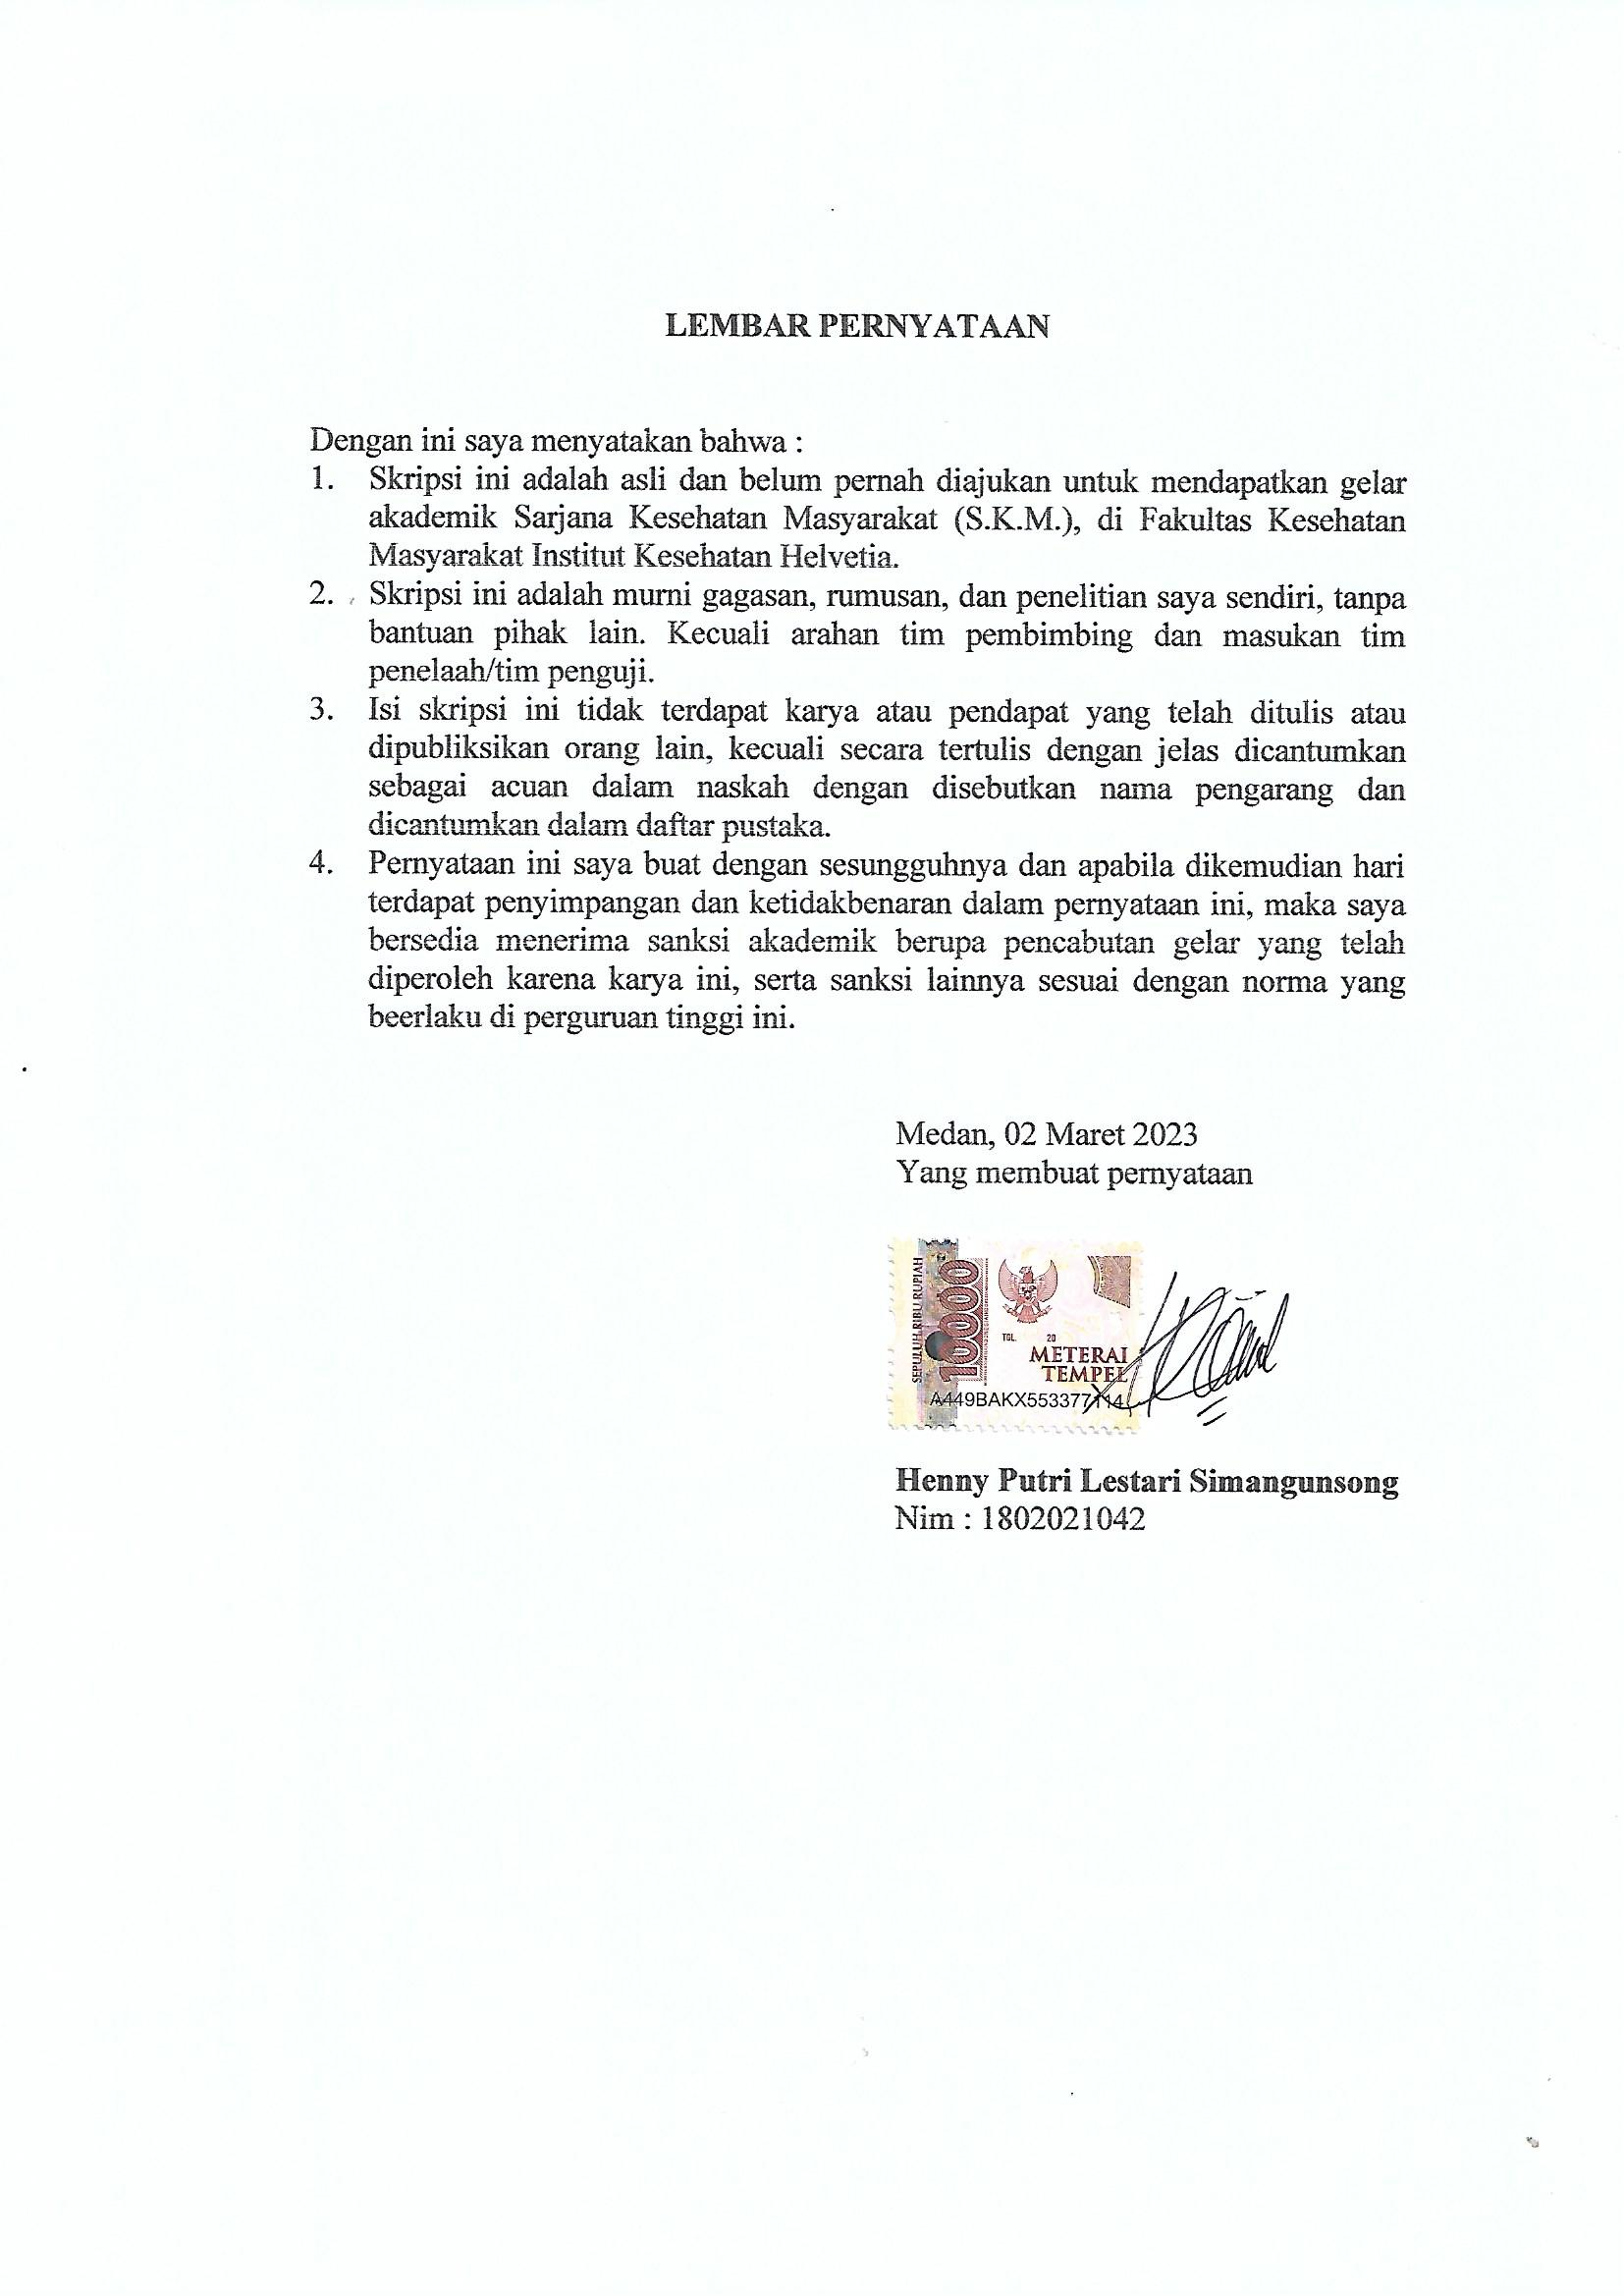
LEMBAR PERNYATAAN

Dengan ini saya menyatakan bahwa :
- Skripsi ini adalah asli dan belum pernah diajukan untuk mendapatkan gelar akademik Sarjana Kesehatan Masyarakat (S.K.M.), di Fakultas Kesehatan Masyarakat Institut Kesehatan Helvetia.
- Skripsi ini adalah murni gagasan, rumusan, dan penelitian saya sendiri, tanpa bantuan pihak lain. Kecuali arahan tim pembimbing dan masukan tim penelaah/tim penguji.
- Isi skripsi ini tidak terdapat karya atau pendapat yang telah ditulis atau dipubliksikan orang lain, kecuali secara tertulis dengan jelas dicantumkan sebagai acuan dalam naskah dengan disebutkan nama pengarang dan dicantumkan dalam daftar pustaka.
- Pernyataan ini saya buat dengan sesungguhnya dan apabila dikemudian hari terdapat penyimpangan dan ketidakbenaran dalam pernyataan ini, maka saya bersedia menerima sanksi akademik berupa pencabutan gelar yang telah diperoleh karena karya ini, serta sanksi lainnya sesuai dengan norma yang beerlaku di perguruan tinggi ini.

Medan, 02 Maret 2023
Yang membuat pernyataan

Henny Putri Lestari Simangunsong
Nim : 1802021042

DAFTAR RIWAYAT HIDUP



- Data Pribadi
Nama : Henny Putri Lestari Simangunsong
Tempat Tanggal Lahir : Batumamak, 18 Juni 2000
Agama : Kristen
Jenis Kelamin : Perempuan
Alamat : Dusun IV Kampung Damai, RT.004 RW. 004 Kecamatan Tapung Hulu Kabupaten Kampar
Anak Ke : 1 (Satu) dari 3 (Tiga) Bersaudara

- Identitas Orang Tua
Nama Ayah : Alm. Alboin Simangunsong
Pekerjaan Ayah : -
Nama Ibu : Memiogan Siagian
Pekerjaan Ibu : Wiraswasta

- Riwayat Pendidikan
Tahun 2006-2012 : SDN 178493 Batumamak
Tahun 2012-2015 : SMPN Satu Atap Kusau Makmur
Tahun 2015-2018 : SMAN 1 Pintu Pohan Meranti
Tahun 2018-2023 : Program Studi S1 Kesehatan Masyarakat, Fakultas Kesehatan Masyarakat
Institut Kesehatan Helvetia

ABSTRAK

ANALISIS PENERAPAN PENGENDALIAN POTENSI BAHAYA DENGAN METODE HIRARC PADA STASIUN KERNEL DI PKS
PT. KRESNA DUTA AGROINDO PELAKAR-MILL
TAHUN 2022

HENNY PUTRI LESTARI SIMANGUNSONG
1802021042

Keselamatan dan Kesehatan Kerja (K3) adalah sarana untuk pencegahan kecelakaan, cacat, dan kematian sebagai akibat kecelakaan kerja, serta merupakan salah satu aspek perlindungan tenaga kerja dengan cara penerapan teknologi pengendalian perlindungan segala aspek yang berpotensi membahayakan para pekerja. Tujuan penelitian untuk menganalisis penerapan pengendalian potensi bahaya dengan metode HIRARC pada stasiun kernel di PKS PT. Kresna Duta Agroindo Pelakar-Mill tahun 2022.
Jenis penelitian yang digunakan adalah penelitian kualitatif yang bersifat deskriptif dengan menggunakan pedoman wawancara yang dilakukan dengan cara memberi pertanyaan atau pernyataan tertulis kepada responden sebagai informan dengan tujuan untuk menganalisis penerapan pengendalian potensi bahaya dengan metode HIRARC pada stasiun kernel di PKS PT. Kresna Duta Agroindo Pelakar-Mill.
Hasil Analisis penerapan pengendalian potensi bahaya dengan metode HIRARC pada stasiun kernel di PKS PT. Kresna Duta Agroindo Pelakar-Mill terdapat identifikasi potensi bahaya sebanyak 4 kecelakaan kerja berupa terjatuh, terjepit, terpeleset, dan terpapar bahan kimia. Dengan adanya potensi bahaya tersebut, perusahaan melakukan lima tahap pengendalian risiko yaitu eliminasi, substitusi, rekayasa engineering, pengendalian administratif dan penggunaan APD (Alat Pelindung Diri). Kecelakaan kerja tersebut sesuai dengan ketentuan berdasarkan Matriks Identifikasi Sumber Bahaya dan Pengendalian Bahaya (ISBPR) yang dikenal dengan metode Hazard Identification Risk Assessment and Risk Control (HIRARC).
Kesimpulan didapatkan faktor hambatan atau tantangan berupa tingkat kepatuhan dan konsistensi pekerja yang masih kurang mengenai pengendalian potensi bahaya yang berlaku baik pada peraturan perundang-undangan maupun peraturan perusahaan. Saran bagi pekerja stasiun kernel meningkatkan sosialisasi dan melakukan pengawasan secara rutin sehingga memberikan efek jera pada pekerja yang melanggar aturan di PT. Kresna Duta Agroindo Pelakar-Mill.

Kata kunci : Analisis, Pengendalian, Potensi Bahaya, HIRARC
Pustaka : 37 Buku + 11 jurnal (2002-2022)

ABSTRACT

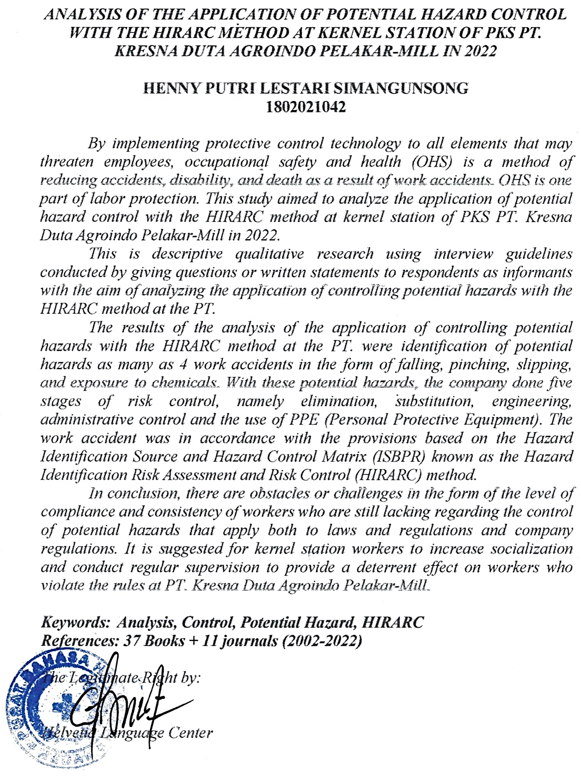

KATA PENGANTAR
Puji dan syukur kehadirat Tuhan Yang Maha Esa atas segala rahmat dan karunia-Nya yang berlimpah sehingga penulis dapat menyelesaikan skripsi yang berjudul “Analisis Penerapan Pengendalian Potensi Bahaya dengan Metode HIRARC pada Stasiun Kernel di PKS PT. Kresna Duta Agroindoo Pelakar-Mill Tahun 2022”.
Skripsi ini disusun dalam rangka memenuhi salah satu syarat untuk mendapatkan gelar Sarjana Kesehatan Masyarakat (S.K.M) pada Program Studi S1 Kesehatan Masyarakat Institut Kesehatan Helvetia. Penulis menyadari sepenuhnya bahwa skripsi ini tidak dapat di selesaikan tanpa bantuan dari berbagai pihak, baik dukungan moril, materil dan sumbangan pemikiran. Untuk itu, penulis mengucapkan terima kasih yang sebesar-besarnya kepada :
- Dr. dr. Hj. Razia Begum Suroyo, M.Sc., M.Kes selaku Pembina Yayasan Helvetia.
- Iman Muhammad, S.E., M.M. S.Kom., M.Kes selaku Ketua Yayasan Helvetia.
- Dr. H. Ismail Effendy, M.Si selaku Rektor Institut Kesehatan Helvetia.
- Dr. dr. Hj. Devi Fitriani, M.Kes, selaku Wakil Rektor I Institut Kesehatan Helvetia Medan.
- Teguh Suharto, S.E., M.Kes, selaku Wakil Rektor II Institut Kesehatan Helvetia Medan.
- Dr. Asriwati, S.Kep., Ns., S,Pd., M.Kes, selaku Dekan Fakultas Kesehatan Masyarakat Institut Kesehatan Helvetia.
- Khairatunnisa, S.K.M., M.Kes, selaku Wakil Dekan I Fakultas Kesehatan Masyarakat Institut Kesehatan Helvetia Medan, sekaligus Dosen Pembimbing I yang telah memberikan bimbingan, dukungan dan masukkan dalam penyusunan Skripsi ini.
- Muflih, S.K.M., M.K.M, selaku Wakil Dekan II Fakultas Kesehatan Masyarakat Institut Kesehatan Helvetia Medan.
- Dian Maya Sari Siregar, S.K.M., M.K.M selaku Ketua Program Studii S1 Kesehatan Masyarakat Institut Kesehatan Helvetia sekaligus Dosen Pembimbing I yang telah memberikan arahan, saran, perbaikan serta motivasi dalam membimbing penulis selama penyusunan skripsi ini.
- Safrina Ramadhani, S.K.M., M.K.M selaku Dosen Pembimbing II yang telah meluangkan waktu, saran, ide dan motivasi kepada penulis selama penyusunan skripsi ini.
- dr. Suzan Fhitriana Pakpahan, M.Kes selaku Dosen Penguji III yang telah meluangkan waktunya bagi penulis.
- Seluruh Dosen Program Studi S1 Kesehatan Masyarakat yang telah mendidik dan mengajarkan berbagai ilmu yang bermanfaat bagi penulis.
- Seluruh Jajaran Staff dan Aktivis Akademik serta Perpustakaan yang telah banyak memberi kemudahan dalam menyelesaikan penyusunan skripsi ini.
- Salendra selaku Factory Manager di PKS PT. Kresna Duta Agroindo Pelakar-Mill yang menerima penulis melakukan penelitian.
- Arifin Arfian selaku Kepala Bagian Kesehatan dan Keselamatan Kerja di PKS PT. Kresna Duta Agroindo Pelakar-Mill yang membantu penulis dalam menyelesaikan skripsi ini.
- Teristimewa kepada orangtua saya, Alm. Alboin Simangunsong dan Memiogan Siagian beserta adik saya yang selalu memberikan doa, semangat, dukungan baik moral maupun material kepada saya dalam penyusunan skripsi ini.
- Sahabat-sahabat dan orang terdekat baik dari teman sekelas di peminatan Kesehatan dan Keselamatan Kerja maupun Promosi yang memberi semangat dan motivasi. Terkhusus untuk sahabat saya Nilam Sari Simarmata, Yukresna Ivo Marpaung S. Ak., Delfiana Hutagaol, Sella Simangunsong S.T, Rolasta Novita Sitorus dan seluruh keluarga yang sangat mendukung dan memotivasi penulis dalam proses penyusunan skripsi serta terimakasih atas kebersamaan yang diberikan selama ini.
Penulis menyadari bahwa skripsi ini masih memiliki banyak kekurangan. Oleh karena itu, penulis menerima kritik dan saran demi kesempurnaan skripsi ini. Semoga Tuhan yang Maha Esa selalu memberikan rahmat-Nya atas segala kebaikan yang diberikan.

Medan, 02 Maret 2023
Penulis

Henny Putri Lestari Simangunsong
Nim : 1802021042

DAFTAR ISI

Halaman
HALAMAN PENGESAHAN
LEMBAR PANITIA PENGUJI SKRIPSI
LEMBAR PERNYATAAN
DAFTAR RIWATAT HIDUP
ABSTRAK i
ABSTRACT ii
KATA PENGANTAR iii
DAFTAR ISI v
DAFTAR GAMBAR vii
DAFTAR TABEL viii
DAFTAR LAMPIRAN ix

BAB I PENDAHULUAN 1
1.1. Latar Belakang 1
1.2. Rumusan Masalah 8
1.3. Tujuan Penelitian 9
1.4. Manfaat Penelitian 9
1.4.1. Manfaat Teoritis 9
1.4.2. Manfaat Praktis 9

BAB II TINJAUAN PUSTAKA 11
2.1. Tinjauan Peneliti Terdahulu 11
2.2. Telaah Teori 12
2.2.1. Pengertian Kesehatan dan Keselamatan Kerja 12
2.2.2. Konsep Keselamatan Kerja 14
2.2.3. Industri Kelapa Sawit dan Sistem Kesehatan dan Keselamatan 14
2.2.4. Tinjauan Umum Metode HIRARC 18
2.2.5. Faktor Potensial Hazard 29
2.3. Kerangka Teori 35

BAB III METODOLOGI PENELITIAN 36
3.1. Desain Penelitian 36
3.1.1. Langkah Penerapan Pengendalian Potensi Bahaya dengan Metode HIRARC 36
3.2. Lokasi dan Waktu Penelitian 37
3.2.1. Lokasi Penelitian 37
3.2.2. Waktu Penelitian 37
3.3. Informan 37
3.4. Teknik Pengumpulan Data 38
3.5. Metode Analisis Data 39
3.6. Teknik Validasi Data 40

BAB IV HASIL PENELITIAN DAN PEMBAHASAN 42
4.1. Gambaran Umum Lokasi Penelitian 42
4.1.1. Sejarah Singkat PKS PT. Kresna Duta Agroindo Pelakar-Mill 42
4.1.2. Letak Geografis 42
4.1.3. Visi dan Misi 43
4.1.4. Struktur Organisasi 43
4.2. Hasil Penelitian 44
4.2.1. Karakteristik Informan 44
4.2.2. Input 44
4.2.3. Output 51
4.3. Pembahasan 54

BAB V KESIMPULAN DAN SARAN 61
5.1. Kesimpulan 61
5.2. Saran 62
5.2.1. Bagi PKS PT. Kresna Duta Agroindo Pelakar-Mill 62
5.2.2. Bagi Pekerja 62
5.2.3. Bagi Peneliti Selanjutnya 63

DAFTAR PUSTAKA 64
LAMPIRAN 67

DAFTAR GAMBAR

Gambar Judul Halaman

Gambar 2.1. Kerangka teori, Annisa. R. (28) 35
Gambar 4.1. Struktur Organisasi KCP dan Biogas Pelakar 43

DAFTAR TABEL

Tabel Judul Halaman

Tabel 4.1. Karakteristik Informan 44
Tabel 4.2. Matriks Pertanyaan dan Pernyataan Informan Kunci Tentang Potensi Bahaya Pada Proses Produksi Kernel di PKS PT. Kresna Duta Agroindo Pelakar-Mill 44
Tabel 4.3. Matriks Pertanyaan dan Pernyataan Informan Utama Tentang Potensi Bahaya Pada Proses Produksi Kernel di PKS PT. Kresna Duta Agroindo Pelakar-Mill 47
Tabel 4.4. Matriks Pertanyaan dan Pernyataan Informan Kunci Tentang Penerapan Pengendalian Potensi Bahaya Pada Proses Produksi Kernel di PKS PT. Kresna Duta Agroindo Pelakar-Mill. 48
Tabel 4.5. Matriks Pertanyaan dan Pernyataan Informan Utama Tentang Penerapan Pengendalian Potensi Bahaya Pada Proses Produksi Kernel di PKS PT. Kresna Duta Agroindo Pelakar-Mill 50
Tabel 4.6. Kecelakaan Kerja di Stasiun Produksi Kernel 53

DAFTAR LAMPIRAN

Tabel Judul Halaman

Lampiran 1. Pedoman Wawancara 67
Lampiran 2. Dokumentasi 69
Lampiran 3. Lembar Persetujuan Perbaikan Skripsi (Revisi)
Lampiran 4. Surat Izin Survei Awal
Lampiran 5. Surat Izin Penelitian
Lampiran 6. Surat Balasan Survei Awal
Lampiran 7. Surat Balasan Izin Penelitian
Lampiran 8. Lembar Bimbingan Skripsi Pembimbing 1
Lampiran 9. Lembar Bimbingan Skripsi Pembimbing 2

BAB I
PENDAHULUAN

Latar Belakang
Kelapa sawit (elaesis) merupakan tanaman perkebunan penting penghasil minyak makanan, minyak industri, maupun bahan bakar nabati. Untuk meningkatkan produksi kelapa sawit dilakukan kegiatan perluasan areal pertanaman, rehabilitasi kebun yang sudah ada dan intensifikasi. Pelaku usaha tani kelapa sawit di Indonesia terdiri dari perusahaan perkebunan swasta, perkebunan negara dan perkebunan rakyat (1).
Masyarakat perkebunan dapat dianggap sebagai masyarakat yang tertutup, sehingga usaha-usaha kesehatan pun harus dilakukan penyesuaian dengan sifat di masyarakat, dalam arti menyelenggarakan sendiri untuk memenuhi sendiri. Usaha-usaha ini meliputi bidang preventif dan kuratif baik mengenai penyakit umum, kecelakaan kerja maupun penyakit akibat kerja untuk mencegah penyakit akibat kerja harus diambil cara-cara pencegahan yang disesuaikan dengan jenis-jenis bahaya menurut pekerjaannya. Atas dasar itulah disusun program pencegahan yang sebaik-baiknya (2).
Keselamatan dan Kesehatan Kerja (K3) adalah sarana untuk pencegahan kecelakaan, cacat, dan kematian sebagai akibat kecelakaan kerja. Keselamatan dan kesehatan kerja merupakan salah satu aspek perlindungan tenaga kerja dengan cara penerapan teknologi pengendalian perlindungan segala aspek yang berpotensi membahayakan para pekerja. Menerapkan pengendalian keselamatan dan kesehatan kerja yang baik diharapkan tenaga kerja akan mencapai ketahanan fisik, daya kerja dan tingkat kesehatan yang tinggi (3).
Kecelakaan pada hakekatnya merupakan peristiwa yang tidak terduga dan pasti tidak diharapkan oleh siapapun juga. Kecelakaan kerja adalah kecelakaan yang berhubungan dengan hubungan kerja pada perusahaan. Penyebab terjadinya kecelakaan kerja diakibatkan oleh interaksi berbagai faktor lingkungan kerja, faktor pekerjaan dan faktor pekerja (4).
Menurut laporan terbaru Organisasi Perburuhan Internasional (ILO) tahun 2018, terdapat 2,78 juta pekerja meninggal setiap tahun karena kecelakaan kerja dan penyakit akibat kerja. Sekitar 2,4 juta (86%) dari kematian ini dikarenakan penyakit akibat kerja. Setiap tahun ada hampir seribu kali lebih banyak kecelakaan kerja non-fatal dibandingkan kecelakaan kerja fatal. Kecelakaan kerjaa non-fatal diperkirakan dialami 374 juta pekerja setiap tahun, dan banyak dari kecelakaan ini memiliki konsekuensi yang serius terhadap kapasitas penghasilan para pekerja (5).
Menurut data Badan Penyelenggara Jaminan Sosial Ketenagakerjaan (BPJS) tahun 2016, kasus kecelakaan kerja di Indonesia dari 103.285 kasus kecelakaan kerja di tahun 2014. Sementara kasus kecelakaan kerja pada tahun 2015 sebanyak 105.182 kasus dengan korban meninggal dunia sebanyak 2.375 orang. Kasus setiap tahun megalami peningkatan akibat kondisi kerja yang tidak aman (6).
Menurut Pusat Data dan Informasi pada tahun 2015, jumlah kasus kecelakaan akibat kerja tahun 2011 hingga 2014 yang paling tinggi adalah pada tahun 2013 yaitu 35.917 kasus kecelakaan kerja. Provinsi dengan jumlah kasus kecelakaan kerja tertinggi pada tahun 2013 yaitu Sumatera Utara, Aceh dan Jambi. Besarnya potensi kecelakaan dan penyakit akibat kerja tersebut tergantung dari jenis produksi, teknologi yang dipakai, bahan yang digunakan, tata ruang lingkungan dan lingkungan bangunan serta kualitas manajemen dan tenaga kerja pelaksana (7).
Upaya pencegahan kecelakaan akibat kerja dapat dilakukan dengan cara menghilangkan atau mengurangi sebab-musababnya selalu akan disertai menurunnya angka frekuensi kecelakaan. Keberhasilan upaya pencegahan dapat dinilai dari panjangnya waktu tidak terjadinya kecelakaan yang tidak menyebabkan hilangnya hari kerja. Sebab-sebab kecelakaan diketahui dengan mengadakan analisis setiap kecelakaan kerja yang terjadi. Metode analisis penyebab kecelakaan harus betul-betul diketahui dan diterapkan sebagaimana mestinya. Pencegahan kecelakaan kerja sangat penting artinya dilakukan identifikasi bahaya dan mengetahui besarnya risiko bahaya (8).
Proses indentifikasi bahaya merupakan salah satu bagian dari manajemen risiko yang mengidentifikasi antara kegiatan dan potensi bahaya yang mungkin timbul. Penilaian risiko merupakan proses untuk menentukan prioritas pengendalian terhadap tingkat risiko kecelakaan kerja atau penyakit akibat kerja. Proses identifikasi bahaya bisa dimulai berdasarkan kelompok seperti : kegiatan, lokasi, aturan-aturan dan fungsi atau proses produksi. Ada berbagai cara yang dapat dilakukan guna mengidentifikasi bahaya dilingkungan kerja, misalnya melalui inspeksi, informasi mengenai data kecelakaan kerja, penyakit dan absensi, laporan dari tim kesehatan dan keselamatan kerja, Panitia Pembina Kesehatan dan Keselamatan Kerja (P2K3), supervisor dan keluhan pekerja, pengetahuan tentang industri, lembar data keselamatan bahan dan lain-lain (9).
Salah satu sistem manajemen kesehatan dan keselamatan kerja yang berlaku global atau internasional adalah OHSAS 18001 : 2007. Menurut OHSAS 18001, manajemen kesehatan dan keselamatan kerja adalah upaya terpadu untuk mengelola risiko yang ada dalam aktivitas perusahaan yang dapat menyebabkan cidera pada manusia. Manajemen risiko terbagi atas tiga bagian yaitu Hazard Identification, Risk Assesment dan Risk Control. Biasanya dikenal dengan HIRARC. Metode ini merupakan bagian dari manajemen risiko dan yang menentukan arah penerapan kesehatan dan keselamatan kerja (10).
Hazard Identification, Risk Assesment and Risk Control (HIRARC) merupakan sebuah metode dalam mencegah atau meminimalisir kecelakaan kerja. HIRARC adalah metode yang dimulai dari menentukan jenis kegiatan kerja yang kemudian diidentifikasi sumber bahayanya sehingga didapatkan risikonya. Kemudian akan dilakukan penilaian risiko dan pengendalian risiko untuk mengurangi paparan bahaya yang terdapat pada setiap jenis pekerjaan guna mencegah kecelakaan kerja. Identifikasi bahaya dapat dikelola sesuai dengan perusahaan atau tempat kerja terhadap orang-orang yang mengerjakannya (11).
Metode HIRARC harus ditetapkan, dikendalikan dan diimplementasikan di sebuah tempat kerja. HIRARC sebagai pengendalian risiko juga harus dipertimbangkan dalam penetapan target kesehatan dan keselamatan kerja. Tindakan melakukan pencegahan terhadap kecelakaan bertujuan mengurangi peluang kejadian kecelakaan sampai sekecil mungkin. Prinsip dalam pencegahan kecelakaan kerja berupa mencegah terjadinya suatu kecelakaan dan apabila kecelakaan itu terjadi, bagaimana cara agar mencegah peristiwa kecelakaan tidak terulang kembali (12).
Penelitian terdahulu yang dilakukan oleh Saraswati (2019) dengan judul Penerapan Metode HIRARC Keselamatan dan Kesehatan Kerja Pada Pekerjaan Land Clearing di Terminal Kijing Kabupaten Mempawah Tahun 2019. Berdasarkan hasil penelitian ditemukan potensi bahaya yang disebabkan dalam proses penanganan dan penyimpanan material, perkakas tangan, pengamanan mesin atau alat-alat berat, pencahayaan, suasana kerja, kebisingan dan getaran, fasilitas kerja serta organisasi kerja. Pengendalian risiko dilakukan dengan pengembangan hasil observasi dalam form HIRARC bahwa proyek pembangunan dan pengoperasian terminal Kijing memerlukan perbaikan untuk menunjang kegiatan proyek yang aman dan berkualitas untuk saat ini maupun di masa yang akan datang. Perlu perhatian lebih lanjut pihak manajemen Keselamatan dan Kesehatan Kerja perusahaan berupa tindakan langsung dan rencana pengendalian untuk mengurangi dampak yang dihasilkan terutama kegiatan dengan potensi bahaya pekerjaan berisiko tinggi dan sedang (13).
Penelitian terdahulu lainnya dilakukan oleh Purnama (2017) dengan judul Analisa Penerapan Metode HIRARC dan HAZOPS dalam Identifikasi Potensi Bahaya dan Risiko Pada Proses Unloading Unit di PT. Toyota Astra Motor Tahun 2017. Berdasarkan hasil penelitian ditemukan sumber bahaya yang berasal dari kondisi fisik lingkungan kerja dan Alat Pelindung Diri (APD) yang rusak. Penentuan prioritas penanggulangan risiko dilakukan atas dasar hazard yang berada pada prioritas teratas (risiko ekstrim) (14).
Hasil penelitian terdahulu yang dilakukan oleh Pratama (2017) dengan judul Penerapan Metode Hazard Identification Risk Assessment and Risk Control (HIRARC) dalam Upaya Mengurangi Tingkat Risiko di bagian Produksi PT. Basf Indonesia Tahun 2017. Berdasarkan hasil penelitian ditemukan sumber bahaya pada proses HPC Isotank yang diperoleh dari perusahaan. Pengendalian dilakukan setelah mendapat prioritas bahaya dengan merekomendasikan perbaikan pada teknik dan administratif yaitu dengan menggunakan sensor lock system kemudian di standarkan di SOP (15).
PT. Kresna Duta Agroindo Pelakar Mill merupakan perusahaan yang bergerak dalam bidang perkebunan dan produksi minyak kelapa sawit, dimana pembuatan minyak kelapa sawit ini sebahagian besar menggunakan mesin dengan sistem robotik yang berteknologi modern yaitu: Loading ramp, sterilizer, thresser, digester & presser, boiler, Crude Palm Oil (CPO), dan kernel.
Berdasarkan data dan observasi lapangan pada April tahun 2022 di PT. Kresna Duta Agroindo Pelakar Mill telah terjadi kecelakaan kerja sebanyak 2 kasus dalam satu bulan terakhir dan mencapai 15 kasus pada rentang waktu tiga tahun terakhir. Potensi kecelakaan kerja paling sering terjadi pada stasiun Kernel (proses pemisahan cangkang dan daging buah). Jika ditinjau dari program Keselamatan Kerja PT. Kresna Duta Agroindo Pelakar Mill yang sedang menuju kondisi kecelakaan kerja nihil. Namun kenyataannya masih dijumpai kecelakaan kerja seperti: terpeleset, terjatuh, patah tulang, gangguan pendengaran dan gangguan psikologis. Kasus tersebut diketahui dan dibuat dalam bentuk data kecelakaan kerja. Maka peneliti perlu menganalisis penerapan pencegahan kecelakaan kerja dan pengendaliannya dengan metode HIRARC dimana perusahaan menyebut dengan istilah matriks ISBPPR (Identifikasi Sumber Bahaya, Penilaian dan Pengendalian Risiko) di PKS PT. Kresna Duta Agroindo Pelakar Mill.
Berdasarkan identifikasi sumber bahaya yang terdapat dalam matriks ISBPPR pada perusahaan masih terjadi kecelakaan kerja dan penyakit akibat kerja. Pada saat melakukan observasi peneliti menemukan pekerja di bagian pengolahan khusunya pada stasiun kernel yang masih kurang mematuhi penerapan Standar Opresional Prosedur (SOP) yang benar dengan alasan mengganggu kenyamanan pada saat bekerja. Misalnya tidak menggunakan APD (Alat Pelindung Diri) secara lengkap. Sehingga dalam hal ini penyebab utama kecelakaan kerja disebabkan oleh kelalaian pekerja, kemudian prosedur kerja yang tidak diterapkan dengan baik.
Berdasarkan data kecelakaan kerja yang terjadi di atas, dengan demikian perlu dilakukan penelitian untuk menganalisis tingkat potensial Hazard dan penilaian risiko. Upaya tersebut dilakukan dengan menggunakan metode Hazard Identification Risk Assessment and Risk Control (HIRARC). HIRARC adalah salah satu metode teknik identifikasi, analisis bahaya dan pengendalian risiko serta penerapan pengendalian yang digunakan untuk meninjau proses atau operasi pada sebuah sistem secara sistematis.

Penerapan metode Hazard Identification Risk Assessment and Risk Control (HIRARC), diharapkan dapat dilakukan usaha pencegahan dan pengurangan terjadinya kecelakaan kerja yang terjadi di PT. Kresna Duta Agroindo Pelakar Mill, dan menghindari serta menanggulangi risiko tersebut dengan cara yang tepat. Berdasarkan data di atas, sebenarnya telah mempertegas besarnya beberapa usaha yang dapat ditempuh dan dilakukan dalam upaya menekan terjadinya kecelakaan kerja serta peningkatan produktivitas pekerja. Namun, upaya-upaya tersebut tidak akan memberikan perubahan yang signifikan tanpa adanya kerjasama yang baik dari industri, pekerja dan manajemen itu sendiri. Oleh karena itu, peran seluruh pekerja juga sangat diharapkan sehingga dapat terwujud kondisi kesehatan dan keselamatan pekerja yang lebih baik dan berproduktif. Kesulitan membangun budaya K3 dalam hal proses mengidentifikasi potensi bahaya sebenarnya masih berasal dari internal perusahaan.
Berdasarkan uraian di atas maka peneliti tertarik untuk melakukan penelitian dengan judul “Analisis Penerapan Pengendalian Potensi Bahaya dengan Metode HIRARC pada Stasiun Kernel di PKS PT. Kresna Duta Agroindo Pelakar-Mill Tahun 2022”.

Rumusan Masalah
Permasalahan yang akan dibahas dalam penelitian ini adalah: bagaimana penerapan pengendalian potensi bahaya dengan menggunakan metode HIRARC pada industri kelapa sawit PT. Kresna Duta Agroindo Pelakar Mill.

Tujuan Penelitian
Penelitian ini bertujuan untuk menganalisis penerapan pengendalian potensi bahaya dengan metode HIRARC pada stasiun kernel di PKS PT. Kresna Duta Agroindo Pelakar-Mill tahun 2022.

Manfaat Penelitian

Manfaat Teoritis
- Bagi Peneliti
Sebagai pengalaman berharga bagi peneliti dalam memperluas wawasan melalui kegiatan penyusunan proposal, kegiatan penelitian, dan penulisan hasil penelitian dan dapat menambah wawasan serta pengalaman dalam menganalisa penerapan pengendalian potensi bahaya pada pekerja stasiun kernel.
- Bagi Institusi Pendidikan
Dapat digunakan sebagai tambahan pustaka untuk memperkaya kajian Ilmu kesehatan dan keselamatan kerja mengenai potensi bahaya yang pada pekerja stasiun digester dan kernel.

Manfaat Praktis
      - Bagi Pekerja Kernel
Sebagai sumber dalam mengetahui akar masalah yang ada pada penerapan metode HIRARC dan bahan rekomendasi kepada pihak industri PT. Kresna Duta Agroindo Pelakar Mill, khususnya bagi Asisten Kepala dan Koordinator Asisten serta pekerja pabrik mengenai pengenalan sumber-sumber bahaya yang menyebabkan terjadinya kecelakaan kerja dalam rangka menerapkan zero accident dan zero injury.
      - Bagi Masyarakat
Dapat dijadikan sumber informasi tentang penerapan pengendalian terhadap potensi bahaya yang mungkin menyebabkan kecelakaan kerja pada pekerja dan dapat menjadi ilmu dalam meminimalisir kecelakaan kerja sehingga masyarakat memahami budaya kesehatan dan keselamatan kerja terutama dengan penggunaan Alat Pelindung Diri (APD) pada pekerja stasiun Kernel.

BAB II
TINJAUAN PUSTAKA

Tinjauan Peneliti Terdahulu
Penelitian terdahulu yang dilakukan oleh Sarawati (2019) dengan judul Penerapan Metode HIRARC Keselamatan dan Kesehatan Kerja Pada Pekerjaan Land Clearing di Terminal Kijing Kabupaten Mempawah Tahun 2019. Berdasarkan hasil penelitian ditemukan potensi bahaya yang disebabkan dalam proses penanganan dan penyimpanan material, perkakas tangan, pengamanan mesin atau alat-alat berat, pencahayaan, suasana kerja, kebisingan dan getaran, fasilitas kerja serta organisasi kerja. Pengendalian risiko dilakukan dengan pengembangan hasil observasi dalam form HIRARC bahwa proyek pembangunan dan pengoperasian terminal Kijing memerlukan perbaikan untuk menunjang kegiatan proyek yang aman dan berkualitas untuk saat ini maupun di masa yang akan datang. Perlu perhatian lebih lanjut pihak manajemen Keselamatan dan Kesehatan Kerja perusahaan berupa tindakan langsung dan rencana pengendalian untuk mengurangi dampak yang dihasilkan terutama kegiatan dengan potensi bahaya pekerjaan berisiko tinggi dan sedang (13).
Penelitian terdahulu lainnya dilakukan oleh Purnama (2017) dengan judul Analisa Penerapan Metode HIRARC dan HAZOPS dalam Identifikasi Potensi Bahaya dan Risiko Pada Proses Unloading Unit di PT. Toyota Astra Motor Tahun 2017. Berdasarkan hasil penelitian ditemukan sumber bahaya yang berasal dari kondisi fisik lingkungan kerja dan Alat Pelindung Diri (APD) yang rusak. Penentuan prioritas penanggulangan risiko dilakukan atas dasar hazard yang berada pada prioritas teratas (risiko ekstrim) (14).
Hasil penelitian terdahulu yang dilakukan oleh Pratama (2017) dengan judul Penerapan Metode Hazard Identification Risk Assessment and Risk Control (HIRARC) dalam Upaya Mengurangi Tingkat Risiko di bagian Produksi PT. Basf Indonesia Tahun 2017. Berdasarkan hasil penelitian ditemukan sumber bahaya pada proses HPC Isotank yang diperoleh dari perusahaan. Pengendalian dilakukan setelah mendapat prioritas bahaya dengan merekomendasikan perbaikan pada teknik dan administratif yaitu dengan menggunakan sensor lock system kemudian di standarkan di SOP (15).

Telaah Teori

Pengertian Kesehatan dan Keselamatan Kerja
Keselamatan kerja adalah membuat kondisi kerja yang aman dengan dilengkapi alat-alat pengaman, penerangan yang baik, menjaga lantai dan tangga bebas dari air, minyak, nyamuk dan memelihara fasilitas air yang baik. Keselamatan kerja menunjuk pada perlindungan kesejahteraan fisik dengan dengan tujuan mencegah terjadinya kecelakaan atau cedera terkait dengan pekerjaan (16). Pendapat lain menyebutkan bahwa keselamatan kerja berarti proses merencanakan dan mengendalikan situasi yang berpotensi menimbulkan kecelakaan kerja melalui persiapan prosedur operasi standar yang menjadi acuan dalam bekerja (17). Adapun tujuan keselamatan kerja adalah (8):
- Para pegawai mendapat jaminan keselamatan dan kesehatan kerja,
- Agar setiap perlengkapan dan peralatan kerja dapat digunakan sebaik-baiknya.
- Agar semua hasil produksi terpelihara keamanannya
- Agar adanya jaminan atas pemeliharaan dan peningkatan gizi pegawai.
- Agar dapat meningkatkan kegairahan, keserasian dan partisipasi kerja
- Terhindar dari gangguan kesehatan yang disebabkan oleh lingkungan kerja.
- Agar pegawai merasa aman dan terlindungi dalam bekerja.
Keselamatan kerja bertalian dengan kecelakaan kerja, yaitu kecelakaan yang terjadi di tempat kerja atau dikenal dengan istilah kecelakaan industri. Kecelakaan industri ini secara umum dapat diartikan sebagai suatu kejadian yang tidak diduga semula dan tidak dikehendaki yang mengacaukan proses yang telah diatur dari suatu aktivitas (18).
Menurut Hadiguna tahun 2009, kecelakaan kerja merupakan kecelakaan seseorang atau kelompok dalam rangka melaksanakan kerja di lingkungan perusahaan, yang terjadi secara tiba-tiba, tidak diduga sebelumnya, tidak diharapkan terjadi, menimbulkan kerugian ringan sampai yang paling berat, dan bisa menghentikan kegiatan pabrik secara total (17).
Menurut Undang-Undang RI No. 36 Tahun 2009 tentang Kesehatan pada Pasal 1 dikatakan bahwa kesehatan adalah keadaan sehat, baik secara fisik, mental, spritual maupun sosial yang memungkinkan setiap orang untuk hidup produktif secara sosial dan ekonomis (19). Menurut Rivai tahun 2004 pemantauan kesehatan kerja dapat dilakukan dengan cara (20):
- Mengurangi timbulnya penyakit,
- Penyimpanan catatan tentang lingkungan kerja,
- Memantau kontak langsung,
- Penyaringan genetik.

Konsep Keselamatan Kerja
Keselamatan kerja adalah keselamatan yang bertalian dengan mesin, pesawat, alat kerja, bahan dan proses pengolahan, landasan kerja dan lingkungan kerja serta cara-cara melakukan pekerjaan dan proses produksi. Tujuan dari usaha keselamatan dan kesehatan kerja adalah sebagai berikut (8):
- Agar tenaga kerja dan setiap orang lain yang berada di tempat kerja selalu dalam keadaan selamat dan sehat.
- Agar sumber-sumber produksi dapat diakui dan digunakan secara aman dan efisien.
- Agar proses produksi dapat berjalan lancar tanpa hambatan apapun.
Dalam Undang–undang No. 1 Tahun 1970 tentang Keselamatan Kerja, ditetapkan syarat-syarat keselamatan yang harus dipenuhi oleh setiap orang atau badan yang menjalankan perlindungan usaha baik formal maupun informal, dimanapun berada dalam upaya memberikan perlindungan keselamatan dan kesehatan semua orang yang berada di lingkungan usahanya (21).

Industri Kelapa Sawit dan Sistem Kesehatan dan Keselamatan
Menurut Kementrian Perindustrian (2007), Industri perkebunan kelapa sawit dan industri minyak kelapa sawit merupakan salah satu industry strategis, karena berhubungan dengan sektor pertanian (agro-based-industry) yang banyak berkembang dinegara tropis seperti Indonesia (1). Kehadiran perkebunan kelapa sawit secara ekonomis telah memberi peluang harapan yang besar bagi para pemilik modal. Perluasan lahan perkebunan kelapa sawit terus meningkat. Perluasan tanpa control dimana hutan, lahan pertanian, bahkan pantai pun dieksploitasi menjadi lahan perkebunan kelapa sawit.
Umumnya pembangunan perkebunan kelapa sawit selalu diikuti dengan pembangunan pabrik minyak kelapa sawit yang berada pada areal perkebunan maupun daerah-daerah strategis pembangunan pabrik minyak kelapa sawit. Tahapan pembangunan perkebunan kelapa sawit dimulai dengan persiapan lahan (studi kelayakan), pembukaan lahan, pembibitan, penanaman, dan pemanenan (22).
Sedangkan pabrik minyak kelapa sawit umumnya terdiri dari bagian pengangkutan tandan buah segar (TBS) dari kebun ke pabrik, bagian penimbangan, bagian pembongkaran buah (loading ramp), bagian pemasa kan/perebusan dan sterilisasi, bagian pelepasan buah dari tandan dan penumbukan, bagian pengadukan (digestion), bagian pengempaan untuk memeras minyak sawit, bagian permunian minyak sawit (clarifitation), bagian inti sawit (23).
Persaingan industri termasuk industri perkebunan kelapa sawit yang semakin ketat menuntut perusahaan untuk mengoptimalkan seluruh sumber daya yang dimiliki dalam menghasilkan produk berkualitas tinggi. Kualitas produk yang dihasilkan tidak terlepas dari peranan Sumber Daya Manusia (SDM) yang dimiliki perusahaan. Faktor-faktor produksi dalam perusahaan seperti modal, mesin, dan material dapat bermanfaat apabila telah diolah oleh SDM. SDM sebagai tenaga kerja tidak terlepas dari masalah yang berkaitan dengan keselamatan dan kesehatan sewaktu bekerja (24).

Keselamatan dan kesehatan pekerja tergantung pada hubungan interaktif yang mempengaruhi performance yaitu kapasitas kerja, beban kerja dan beban tambahan dari lingkungan kerja. Pekerja perkebunan kelapa sawit umumnya berpendidikan rendah dan bersifat tertutup karena tinggal menetap di rumah-rumah yang disediakan oleh perusahaan perkebunan. Pekerja perkebunan tinggal didaerah perdesaan yang sulit untuk mengakses pelayanan kesehatan (25).
Masyarakat perkebunan dapat dianggap sebagai masyarakat yang tertutup, sehingga usaha-usaha kesehatan pun harus dilakukan penyesuaian dengan sifat di masyarakat, dalam arti menyelenggarakan sendiri untuk memenuhi sendiri. Usaha-usaha ini meliputi bidang preventif dan kuratif baik mengenai penyakit umum, kecelakaan kerja maupun penyakit akibat kerja untuk mencegah penyakit akibat kerja harus diambil cara-cara pencegahan yang disesuaikan dengan jenis-jenis bahaya menurut pekerjaannya. Atas dasar itulah disusun program pencegahan yang sebaik-baiknya (2).
Keselamatan dan Kesehatan Kerja (K3) adalah sarana untuk pencegahan kecelakaan, cacat, dan kematian sebagai akibat kecelakaan kerja (2). Keselamatan dan kesehatan kerja merupakan salah satu aspek perlindungan tenaga kerja dengan cara penerapan teknologi pengendalian perlindungan segala aspek yang berpotensi membahayakan para pekerja. Menerapkan pengendalian keselamatan dan kesehatan kerja yang baik diharapkan tenaga kerja akan mencapai ketahanan fisik, daya kerja dan tingkat kesehatan yang tinggi (26).
Kecelakaan pada hakekatnya merupakan peristiwa yang tidak terduga dan pasti tidak diharapkan oleh siapapun juga. Kecelakaan kerja adalah kecelakaan yang berhubungan dengan hubungan kerja pada perusahaan. Penyebab terjadinya kecelakaan kerja diakibatkan oleh interaksi berbagai faktor lingkungan kerja, faktor pekerjaan dan faktor pekerja (27).
John Hartmann, Chief Operating Officer Cargill Tropical Palm, menjelaskan program K3 sesuai dengan fokus Cargill secara global yang memprioritaskan kesehatan dan keselamatan lingkungan dan pekerjaan, keselamatan proses dan manajemen risiko. Caranya dengan identifikasi pengenalan potensial Hazard (bahaya) dan mengatasi potensi bahaya yang mengancam keselamatan dalam pelaksanaan kerja sehari-hari. Lewat, pendekatan yang disebut HIRARC (Hazard Identification Risk Asessment and Risk Control) (23).
Sebenarnya, antisipasi kecelakaan kerja mudah dilakukan lewat serangkaian-serangkaian identifikasi dan pemetaan untuk mengetahui berbagai jenis insiden kerja yang dapat terjadi. Untuk dikebun, kecelakaan dapat terjadi apabila terjadi kontak dengan benda tajam, kejatuhan buah sawit, terserang hewan, dan pemakaian kendaraan bermotor/alat berat. Sementara dipabrik, kecelakaan yang sering timbul berhubungan dengan mesin pabrik seperti boiler. Sedangkan kasus ringan hanya dilaporkan kepada internal perusahaan. Setelah itu, baru lanjut dijalankan kajian risiko terhadap semua aktivitas kerja. Menurut Noprizal, identifikasi skala risiko untuk selanjutnya dapat ditentukan sistem kontrol yang dapat meminimalkan bahkan mengeliminasi risiko tersebut. Dengan cara ini akan diperoleh tempat kerja yang aman dan sehat untuk seluruh karyawan maupun kontraktor sesuai dengan tingkat risiko kerja. Sedangkan dipabrik, kecelakaan dapat dicegah dengan melaksanakan perbaikan dan perawatan secara teratur (23).

Tinjauan Umum Metode HIRARC
- Definisi HIRARC
HIRARC atau biasa disebut Hazard Identification Risk Assessment and Risk Control adalah Proses mengidentifikasi bahaya, mengukur, mengevaluasi risiko yang muncul dari sebuah bahaya, lalu menghitung kecukupan dari tindakan pengendalian yang ada dan memutuskan apakah risiko yang ada dapat diterima atau tidak (17). HIRARC merupakan suatu pedoman dalam mengidentifikasi bahaya, menilai risiko dan mengendalikan risiko. Tujuan HIRARC adalah sebagai berikut (28):
- Untuk mengidentifikasi semua faktor yang dapat menyebabkan kerugian kepada karyawan dan lain - lain.
- Untuk mempertimbangkan kemungkinan besar risiko yang membahayakan siapa pun di lingkungan kerja, dan
- Untuk memungkinkan pengusaha untuk merencanakan, memperkenalkan dan memantau tindakan pencegahan untuk memastikan bahwa risiko tersebut cukup dikendalikan setiap saat.
Dalam melakukan perencanaan kegiatan HIRARC harus memperhatikan hal- hal berikut: Melihat kondisi bahaya yang tampaknya menjadi ancaman yang signifikan, memastikan apakah pengendalian yang ada memadai, dan dilakukan sebelum pelaksanaan tindakan perbaikan atau pencegahan. Dalam melaksanakan proses HIRARC dibutuhkan 3 langkah sederhana dalam melaksanakan HIRARC, yaitu (28):
- Mengklasifikasikan kegiatan kerja lalu mengidentifikasi bahaya.
- Melakukan penilaian risiko (analisis dan memperkirakan risiko dari setiap bahaya), oleh menghitung atau menaksir kemungkinan terjadinya, dan keparahan bahaya.
- Memutuskan apakah risiko ditoleransi dan menerapkan langkah-langkah upaya pengendalian kontrol.
- Tujuan HIRARC
Tujuan Identifikasi Bahaya, Penilaian Risiko dan Pengendalian Risiko atau Hazard Identification, Risk Assessment and Risk Control (HIRARC) adalah mencegah terjadinya kecelakaan. Cara efektif untuk mencegah terjadinya kecelakaan, harus diambil tindakan yang tepat terhadap tenaga kerja dan perlengkapan, agar tenaga kerja memiliki konsep keselamatan dan kesehatan kerja demi mencegah terjadinya kecelakaan (29).
Prosedur ini dibuat untuk memberikan panduan dalam melakukan identifikasi bahaya dan penilaian risiko terhadap kesehatan dan keselamatan kerja baik karyawan maupun pihak luar yang terkait dalam kegiatan perusahaan, serta menentukan pengendalian yang sesuai. Hal ini dilakukan dengan tujuan demi untuk melindungi kesehatan tenaga kerja, meningkatkan efisiensi kerja, mencegah terjadinya kecelakaan kerja dan penyakit. Berbagai arah keselamatan dan kesehatan kerja (29):

- Mengantisipasi keberadaan faktor penyebab bahaya dan melakukan pencegahan sebelumnya.
- Memahami jenis-jenis bahaya yang ada di tempat kerja.
- Mengevaluasi tingkat bahaya di tempat kerja.
- Mengendalikan terjadinya bahaya atau komplikasi.
Mengenai peraturan Keselamatan dan Kesehatan tenaga kerja yang terutama adalah UU Keselamatan dan Kesehatan Tenaga Kerja dan detail Pelaksanaan UU Keselamatan dan Kesehatan tenaga kerja. Faktor penyebab berbahaya yang sering ditemui, diantaranya (29):
- Bahaya jenis kimia: terhirup atau terjadinya kontak antara kulit dengan cairan metal, cairan non-metal, hidrokarbon dan abu, gas, uap steam, asap dan embun yang beracun.
- Bahaya jenis fisika: lingkungan yang bertemperatur panas dingin, lingkungan yang beradiasi pengion dan non pengion, bising, vibrasi dan tekanan udara yang tidak normal.
- Bahaya yang mengancam manusia dikarenakan jenis proyek : pencahayaan dan penerangan yang kurang, bahaya dari pengangkutan, dan bahaya yang ditimbulkan oleh peralatan.
Cara pengendalian ancaman bahaya kesehatan kerja (29):
      - Pengendalian teknik: mengganti prosedur kerja, menutup, mengisolasi bahan berbahaya, menggunakan otomatisasi pekerjaan, menggunakan cara kerja basah dan ventilasi pergantian udara.
      - Pengendalian administrasi: mengurangi waktu pajanan, menyusun peraturan keselamatan dan kesehatan, memakai alat pelindung, memasang tanda-tanda peringatan, membuat daftar data bahan-bahan yang aman, melakukan pelatihan sistem penangganan darurat.
      - Pemantauan kesehatan: melakukan pemeriksaan kesehatan.
- Ruang Lingkup Dan Jangkauan HIRARC
Identifikasi bahaya dan penilaian risiko serta pengontrolannya harus dilakukan di seluruh aktifitas usaha, termasuk aktifitas rutin dan non rutin, baik pekerjaan tersebut dilakukan oleh karyawan langsung maupun karyawan kontrak, suplier dan kontraktor, serta aktifitas fasilitas atau personal yang masuk ke dalam tempat kerja. Identifikasi bahaya dan penilaian risiko harus dilakukan oleh karyawan yang mempunyai kompetensi sesuai dengan standar kompetensi yang ditetapkan oleh usaha.
- Konsep Metode HIRARC
HIRAC adalah singkatan Hazard Identification Risk Assessment and Control. Jadi ada tiga bagian utama dalam HIRAC, yaitu: upaya melakukan identifikasi terhadap bahaya dan karakternya, dilanjutkan dengan melakukan penilaian risiko terhadap bahaya yang ada, setelah itu merekomendasikan upaya. Salah satu garis besar urutan prosedur HIRAC adalah (28):
- Membuat sebuah metodologi dan prosedur untuk identifikasi bahaya dan analisis risiko.
- Hazard Identification (Identifikasi Bahaya)
- Risk Assessment (Analisis risiko)
- Determine Controls (Menetapkan tindakan pengendalian)
- Documentation, Socialization, and Implementing Controls (Pendokumentasian, sosialisasi dan pelaksanaan tindakan pengendalian).
Tahap pelaksanaan HIRARC dimulai dari (10):
  - Identifikasi Bahaya
Dalam membuat strategi untuk mengidentifikasi bahaya di lingkungan kerja, diperlukan langkah awal. Langkah awal dalam melakukan identifikasi bahaya di lingkungan kerja adalah dengan mengetahui, apakah pekerjaan itu sesuai untuk analisis pekerjaan bahaya (9). Prioritas harus ditujukan ke jenis pekerjaan berikut (23):
- Pekerjaan berhubungan dengan cedera atau sakit tingkat tertinggi
- Pekerjaan berpotensi menyebabkan luka parah atau menonaktifkan sel/organ tubuh atau sakit
- Pekerjaan sangat berisiko, dimana satu kesalahan manusia secara sederhana dapat mengakibatkan kecelakaan parah atau cedera.
- Pekerjaan yang baru dengan sistem dan aturan yang berbeda dengan pekerjaan yang lama.
- Pekerjaan cukup kompleks membutuhkan instruksi tertulis. Beberapa jenis pekerjaan tersebut harus diketahui lebih dahulu oleh pihak-pihak industri, terlebih bagi pekerja sebelum melakukan pekerjaannya.
Mengetahui status pekerjaan masing-masing, kemudian melakukan analisis identifikasi bahaya dengan beberapa cara berikut ini (28):

- Melibatkan pekerja, hal ini penting untuk melibatkan pekerja dalam proses analisis bahaya.
- Orang yang menganalisis memiliki pemahaman dari pekerjaan, dan pengetahuan untuk menemukan bahaya. Melibatkan pekerja akan membantu meminimalkan kelalaian, memastikan analisis kualitas, dan mendapatkan pekerjaan untuk memperdalam analisis untuk solusi karena mereka akan membagi kepemilikan keselamatan mereka dan program kesehatan.
- Review sejarah kecelakaan kerja. Review dilakukan dengan melihat data kejadian kecelakaan kerja dalam suatu Industri. Review dengan pekerja sejarah tempat kerja anda kecelakaan dan kerja penyakit yang membutuhkan perawatan, kerugian yang diperlukan perbaikan atau penggantian. Kejadian-kejadian ini adalah indikator bahwa kontrol bahaya yang ada (jika ada) mungkin tidak memadai dan layak pengawasan lebih.
- Diadakan diskusi dengan pekerja yang akan menempati posisi yang dinilai memiliki risiko. Kemudian dilanjut melakukan brainstorming bersama pekerja untuk ide-ide untuk menghilangkan atau mengendalikan bahaya. Jika ada bahaya yang menimbulkan bahaya langsung hidup pekerja atau kesehatan, mengambil langsung tindakan untuk melindungi pekerja. Setiap masalah yang dapat diperbaiki dengan mudah harus diperbaiki secepat mungkin.
- Adanya peringkat dan prioritas untuk pekerjaan yang berbahaya. Daftar pekerjaan dengan bahaya yang menimbulkan risiko yang tidak dapat diterima, berdasarkan mereka yang paling mungkin terjadi dan dengan konsekuensi paling parah. Pekerjaan ini harus menjadi prioritas pertama dalam analisis.
- Outline langkh-langkah atau tugas. Hampir setiap pekerjaan dapat dibuat langkah-langkah kerja. Pemastian pencatatan untuk mencatat informasi yang cukup untuk menggambarkan setiap tindakan pekerjaan. Penghindaran membuat rincian langkah-langkah sedemikian rinci sehingga tidak perlu menjadi panjang atau sangat luas yang tidak mencakup langkah-langkah dasar. Kemudian, meninjau langkah-langkah pekerjaan dengan pekerja untuk memastikan tidak ada yang terlewatkan.
Menyertakan pekerja dalam semua tahap dari analisis bahaya yang tidak terkendali dari meninjau langkah-langkah pekerjaan dan prosedur untuk mendiskusikan dan solusi yang dianjurkan. Kadang-kadang, dalam melakuka analisis bahaya pekerjaan, foto dan video pekerjaan sangat membantu dan dibutuhkan. Catatan-catatan visual dapat menjadi referensi berguna ketika melakukan analisis yang lebih rinci dari pekerjaan. Jenis-jenis sumber bahaya (23):
- Bahaya biologi, misalnya terpapar penyakit menular, terpapar bakteri atau virus.
- Bahaya ergonomi, misalnya berdiri yang terlalu lama, posisi duduk yang tidak baik.
- Bahaya jatuh, misalnya jatuh dari keketinggian yang lebih rendah, tergelincir.
- Bahaya benda tajam, misalnya tertusuk benda tajam, tersayat/terpotong benda tajam/bergerigi.
- Bahaya kebisingan, misalnya terpapar suara bising diluar NAB.
- Bahaya fisiologi, misal terjepit benda bergerak, tertimpa benda jatuh
- Bahaya lingkungan, misalnya emisi gas buang, penggunaan sumber daya alam.
- Bahaya psikologi, misalnya diskriminasi, upah rendah, tekanan produksi
  - Penilaian Risiko
Risk (risiko) merupakan sesuatu hal yang berpeluang untuk terjadinya kecelakaan kerja, penyakit akibat kerja, kerusakan dan kematian yang dihasilkan oleh bahaya (30). Risiko tidak bisa dihilangkan, tetapi bisa ditekan menjadi seminimal mungkin. Sedangkan Risk Asessment atau Penilaian Risiko adalah proses mengevaluasi risiko yang muncul dari sebuah bahaya, lalu menghitung kecukupan dari tindakan pengendalian yang ada dan memutuskan apakah risiko yang ada dapat diterima atau tidak. Risiko yang dapat diterima adalah risiko yang telah dikurangi tingkatannya menjadi level yang bisa diterima sesuai dengan regulasi yang telah disahkan oleh kebijakan dan tujuan K3 (31).
Dasar penilaian risiko dan pengendaliannya (Risk Assessment and Control) dalam prosedur yang ditetapkan oleh UNSW adalah sebagai berikut (32):
- Identifikasi aktivitas.
- Identifikasi siapa yang mungkin akan terkena risiko pada aktivitas tertentu.
- Identifikasi bahaya.
- Identifikasi risiko yang terkait.
- Memberi nilai pada risiko dengan control yang ada.
- Mengidentifikasi control tambahan yang sesuai.
- Menilai ulang risiko.
- Membuat semua daftar prosedur keadaan darurat yang berhubungan dengan aktivitas tertentu.
- Melaksanakan pengendalian risiko.
- Membuat daftar dokumen legislative yang terkait dengan penilaian risiko.
- Otorisasi penilaian risiko
- Menandatangani penilaian risiko
- Mengamati kontrol yang telah dilakukan.
Secara umum risiko dikategorikan menjadi tiga. Risiko rendah, risiko sedang, dan risiko tinggi. Pekerjaan bisa dilakukan bila mempunyai risiko rendah. Bila dari hasil penilaian diketahui bahwa risiko sebuah/suatu pekerjaan adalah “sedang” atau “tinggi”, maka pekerjaan tidak boleh di laksanakan. Harus diambil tindakan pengendalaian agar risiko sedang atau tinggi tersebut turun menjadi risiko rendah, barulah pekerjaan bisa dilaksanakan. Untuk dapat menghitung nilai risiko, perlu mengetahui dua komponen utama yaitu Likelihood (kemungkinan) dan Severity (tingkat keparahan) yang masing masing-mempunyai nilai cakupan poin satu sampai lima (28).
  - Upaya Pengendalian
Control (pengendalian) adalah upaya pengendalian untuk menekan risiko menjadi serendah mungkin. Setelah menyelesaikan analisis risiko dan mempertibangkan kelayakan pengendalian yang ada, perusahaan harus menetapkan apakah pengendalian yang ada cukup memadai atau butuh imprivisasi, atau membutuhkan pengendalian baru. Pengendalian dilakukan secara sistematis mengikuti hirarki pengendalian yaitu: eliminasi, substitusi, rekayasa Engineering Hierarchy of control (Hirarki Pengendalian) (28):
      - Eliminasi (menghilangkan sumber bahaya, misalnya dengan memperkenalkan pengangkatan secaras mekanik dengan tujuan untuk menghilangkan bahaya pengangkatan manual).
      - Subtitusi (Mengganti dengan material dan mesin yang lebih tidak berbahaya, misalnya penggantian bagian yang sudah rusak dengan yang baru).
      - Rekayasa Engineering (Memodifikasi desain untuk menghilangkan bahaya, misal dengan memasang sistem ventilasi dan/atau pemberian pelindung pada mesin, pengurungan sumber suara).
      - Administrasi (Membuat beberapa system berupa prosedur untuk memastikan pekerja melakukan pekerjaan yang aman, misalnya rambu-rambu standar prosedur kerja aman, pemeriksaan peralatan).
      - APD (Alat Pelindung Diri) (Melindungi pekerja dengan menggunakan peralatan yang spesifik dari paparan bahaya, misalnya penggunaan safety glasses, sarung tangan, respirator). Tindakan pengendalian dapat digunakan secara kombinasi untuk memaksimalkan perlindungan, misalnya pengelas menggunakan respirator diarea yang sirkulasi udaranya sudah baik.
- Prosedur HIRARC
HIRAC dari pengertiannya saja mengandung arti Identifikasi Bahaya, Penilaian dan Pengendalian Risiko. Langkah awal yang dilakukan dalam membuat HIRAC adalah sebagai berikut (23):

- Membuat kolom identifikasi semua bahaya potensial yang ada diseluruh area kerja, yang diidentifikasi adalah: aktivitas, produk dan jasa dari proses kerja tersebut. Diberikan Nilai apakah risiko yang terlihat dalam kondisi rutin atau tidak rutin.
- Membuat kolom risiko yang ditimbulkan dari bahaya-bahaya yang telah teridentifikasi.
- Kemudian dilakukanlah penilaian risiko sesuai dengan matriks penilaian risiko yang telah dibuat dengan memperhatikan faktor keparahan (Severity) yang mungkin akan terjadi dan frekuensi terjadinya bahaya risiko (Likelihood). Penilaian dengan nilai cakupan poin 1-5. Penilaian risiko ini dengan tujuan membantu untuk mengetahui apakah bahaya risiko tersebut masuk dalam kelas signifikan atau tidak.
- Kemudian melihat apakah ada pengendalian operasional (aturan main) yang terdapat di area kerja dari aktivitas kerja tersebut terkait risiko.
- Dilihat juga apakah aktivitas, product, jasa, dan faktor lain yang telah diidentifikasi telah memiliki pengendalian risiko berdasarkan Hirarki Pengendalian risiko (Eliminasi, Substitusi, Engineering Control, Administrative Control, dan APD). Pengendalian tersebut digunakan dengan alur bergerak terus keatas dari APD ke arah Eliminasi. Risiko yang memiliki bobot signifikan dipastikan terdapat pengendalian risiko degan hirarki pengendalian risiko.

- Memprioritaskan yang menjadi program manajamen K3 dengan melihat pertimbangan: Perundangan K3, Teknologi, Keuangan, Bisinis dan pandangan pihak terkait (23).

Faktor Potensial Hazard
Berikut ini adalah faktor potensial hazard (28):
- Pekerja:
- Sikap Kerja
- Umur
- Lama kerja
- Lingkungan Kerja:
- Bising
- Panas
- Peralatan (Maintenance):
Pengecekan Rutin
Adapun Metode HIRAC meliputi: Identifikasi Bahaya, Penilaian risiko, dan upaya pengendalian kecelakaan kerja, Penyakit Akibat Kerja (PAK) dan produktivitas kerja (28).
Bekerja merupakan suatu wujud dari pada pemenuhan kebutuhan, itu dikarenakan manusia sebagai makhluk sosial yang mempunyai akal dan pikiran yang melebihi makhluk lain dan memiliki berbagai kebutuhan. Untuk terpenuhnya kebutuhan harus melakukan usaha dan bekerja, kebebasan berusaha untuk menghasilkan pendapatan dalam pemenuhan kebutuhan hidup sehari-hari merupakan hak seseorang. Hal tersebut berdasarkan ketentuan Undang-Undang Dasar Tahun 1945 pasal 27 ayat (1) dan (2) yang menyatakan : 1. “Segala warga negara bersamaan kedudukan di dalam hukum dan pemerintahan itu dengan tidak ada kecualinya”. 2. “Tiap-tiap warga negara berhak atas pekerjaan dan penghidupan yang layak” (33).
Didalam Pasal 1 ayat (2) Undang-Undang No. 13 Tahun 2003 tentang Ketenagakerjaan memberikan pengertian tenaga kerja adalah “setiap orang yang mampu melakukan pekerjaan untuk menghasilkan barang dan atau jasa baik untuk memenuhi kebutuhan sendiri maupun untuk masyarakat” (3).
Salah satu indikator berkembangnya suatu negara yaitu terlihat pada pembangunan dunia industrialisasinya yang maju, suatu industri berkembang tidak terlepas dari pekerja dan SDM berkompeten yang berada didalamnya. Produktivitasnya suatu perusahaan dapat dilihat pada profit/hasil yang telah dicapai serta angka kecelakaan kerja yang minim/nihil, Kecelakaan kerja tidak terlepas dari adanya potensi bahaya yang ada ditempat kerja (34).
Berikut ada tujuh yang menjadi garapan terkait produktivitas dan potensi bahaya pada suatu perusahaan, yaitu (28):
- Sikap Kerja, adalah suatu posisi bagi tubuh dalam melakukan kegiatan. Dimana, dalam melakukan kegiatan diperlukan rasa yang nyaman sehingga efisiesi kerja dan produktivitas kerja dapat optimal. Agar mendapatkan sikap tubuh yang ergonomi dalam bekerja. Sikap tubuh yang bekerja secara tidak alamiah harus dihindari agar tercipta rasa nyaman pada saat bekerja. Sikap kerja yang bertentangan dengan sikap alami tubuh akan menimbulkan kelelahan dan cedera otot-otot. Dalam sikap yang tidak alamiah tersebut akan banyak terjadi gerakan otot yang tidak seharusnya terjadi sehingga gerakan itu akan boros energi. Hal itu akan menimbulkan strain dan cedera otot-otot (35).
- Umur, Tenaga kerja yang umurnya masih muda kecenderungannya mempunyai fisik yang lebih kuat, sehingga diharapkan dapat bekerja keras dibandingkan dengan tenaga kerja yang umurnya lebih tua. Salah satunya keberhasilan usaha tergantung pada tenaga kerja yang bisa mengelola usaha tersebut (36). Secara praktis pengertian tenaga kerja dan bukan tenaga kerja yang dibedakan hanya oleh batasan umur. Berdasarkan Undang-Undang Republik Indonesia Nomor 13 Tahun 2003 Tentang Ketenagakerjaan, Pasal 68 telah menetapkan batas usia kerja menjadi 18 tahun, sehingga tenaga kerja didefenisikan sebagai penduduk yang berumur 18 tahun lebih (3). Umur harus mendapat perhatian karena akan mempengaruhi kondisi fisik, mental, kemampuan kerja dan tanggung jawab seseorang. Umur pekerja juga diatur oleh Undang-Undang Perburuhan. Karyawan muda umumnya mempunyai fisik yang lebih kuat, dinamis dan kreatif, tetapi cepat bosan, kurang bertanggung jawab, cenderung absensinya rendah. Tingkat produktivitas kerja mula-mula meningkat sesuai dengan pertambahan umur, kemudian menurun kembali menjelang usia pensiun atau umur tua (37).
- Lama Kerja, anggapan yang biasa dipakai tanpa memperhatikan kebiasaan bekerja adalah delapan jam kerja sama dengan satu hari kerja. Oleh karena itu dalam prakteknya digunakan ukuran setara jam kerja pria dewasa atau Hari Kerja Pria (HKP). Soekartawi tahun 1990 menyatakan bahwa dalam satu tahun seseorang bersedia bekerja selama 300 hari sedangkan pada usaha peternakan yang digunakan untuk pemeliharaan ternak adalah sekitar 50% dari waktu lazim dipergunakan untuk usaha lainnya (38). Keputusan yang akan diambil sehubungan dengan pekerjaan mana yang akan dimasuki didasarkan atas pertimbangan pekerjaan mana yang memberikan pendapatan yang lebih baik. Sedangkan keputusan untuk memasuki beragam pekerjaan atau lebih dari satu pekerjaan dapat didasarkan pada total waktu atau jam kerja yang mampu ditawarkan. Kondisi waktu; lama jam kerja per hari atau per minggu penting untuk dikaji untuk mencegah adanya kelelahan berlebihan yang nantinya akan menjadi potensi bahaya dan berujung pada kecelakaan kerja. Berapa jam per minggu seorang tenaga kerja harus bekerja. Kaitan jam kerja dengan jam istirahat, untuk 8 jam kerja sehari. Demikian pula hubungan antara berat ringanya pekerjaan sangat menentukan lama jam kerja. Dalam dunia kerja dikenal kerja bergilir. Ada dengan sistem bergilir dua giliran siang dan malam dengan jam kerja 12 jam; atau tiga giliran kerja pagi, sore dan malam.
- Lingkungan Kerja, aspek lingkungan kerja sangat menentukan prestasi kerja manusia. Lingkungan yang tidak kondusif untuk bekerja akan memberikan beban tambahan bagi tubuh, padahal tubuh sedang melaksanakan beban utama yaitu tugas yang sedang dilaksanakan. Demikian juga lingkungan fisik (kebisingan dan iklim kerja) semuanya akan mempengaruhi penampilan kerja manusia. Itulah yang biasanya menjadi fokus kajian produktivitas dan potensi bahaya. Penerangan tempat kerja, adanya kebisingan, lingkungan kimia, biologi dan lingkungan sosial di tempat kerja berpengaruh terhadap prestasi dan produktivitas kerja (39).
- Bising: Kesepakatan para ahli mengemukakan bahwa batas toleransi untuk pemaparan bising selama 8 jam perhari, sebaiknya tidak melebihi ambang batas 85 dBA. Pemaparan kebisingan yang keras selalu di atas 85 dBA, dapat menyebabkan ketulian sementara. Biasanya ketulian akibat kebisingan terjadi tidak seketika sehingga pada awalnya tidak disadari (2). Pengaruh-pengaruh kebisingan selain terhadap alat pendengaran dirasakan oleh para pekerja yang terpapar kebisingan keras mengeluh tentang adanya rasa mual, lemas, stres, sakit kepala bahkan peningkatan tekanan darah. Bising menyebabkan berbagai gangguan pada tenaga kerja. Gangguan kesehatan yang ditimbulkan akibat bising pada tenaga kerja bermacam-macam (39).
- Panas : Meningkatnya suhu tubuh yang berlebih pada area kerja berpotensi menimbulkan Heat stress. Heat stress adalah gejala akibat tubuh tidak mampu menyesuaikan panas dengan keadaan lingkungan sekitar. Ketika panas bersamaan dengan stres akibat tekanan kerja, kekurangan cairan, kondisi medis lainnya, kondisi ini akan menimbulkan penyakit dan dapat mengakibatkan kematian. Heat stress dapat terjadi dibanyak lingkungan kerja seperti pembakaran. Di dalam suatu lingkungan kerja, pekerja akan menghadapi tekanan lingkungan. Tekanan lingkungan tersebut dapat berasal dari faktor kimiawi, fisik, biologis dan psikis. Temperatur lingkungan kerja merupakan salah satu faktor fisik yang berpotensi untuk menimbulkan gangguan kesehatan atau tekanan bagi pekerja bila berada pada kondisi panas yang ekstrim. Untuk menghindari gangguan yang ditimbulkan maka terdapat rentang toleransi temperatur kerja untuk para pekerja (2).
- Peralatan/Maintenance: Salah satu unsur pokok jalanya suatu proses produksi pada suatu perusahaan yakni peralatan yang beroprasi dengan baik sehingga alat-alat berat mekanis merupakan komponen penting yang harus diperhatikan. Pengecekan rutin pada Maintenance merupakan upaya suatu perusahan yang didasarkan kerja sama kelompok yang luas untuk membangun kualitas dan meningkatkan efektivitas semua peralatan. semua pekerja terlibat, bertujuan menghilangkan semua kecelakaan, cacat produk, breakdown dan meminimalkan masalah Maintenance. Peralatan yang terdapat pada suatu industri dijaga dalam kondisis bagus; perbaikan, pembersihan dan pelumasan dimana perusahaan mengkombinasikan praktik preventive maintenance tradisional amerika dengan total quality control dan total employee involment, untuk menciptakan budaya di mana operator mengembangkan rasa memiliki terhadap alat dan menjadi rekan sepenuhnya maintenance, engineering dan manajemen untuk menjamin alat beroperasi dengan baik tiap hari. Interaksi manusia dengan mesin/peralatan kerja tujuannya untuk menentukan keserasian antara manusia dengan mesin/peralatan kerjanya. Bagaimana manusia dapat mengontrol mesin-mesin melalui display dan control. Ketidakserasian antara kedua faktor tersebut akan menimbulkan dampak buruk terhadap kesehatan (39).

Kerangka Teori
Klasifikasi aktivitas kerja

Pekerja
Atasan
Konsultasi

Identifikasi Bahaya
Penilaian Risiko
Peninjauan

Pengendalian Risiko
Pelaksanaan

Gambar 2.1. Kerangka teori, Annisa. R. (28)

BAB III
METODOLOGI PENELITIAN

Desain Penelitian
Jenis penelitian yang digunakan adalah penelitian kualitatif yang bersifat deskriptif dengan menggunakan pedoman wawancara yang dilakukan dengan cara memberi seperangkat pertanyaan atau pernyataan tertulis kepada responden sebagai informan dengan tujuan untuk menganalisis Potensi Bahaya dan Pengendaliannya dengan Metode HIRARC pada Stasiun Digester dan Kernel di PKS PT. Kresna Duta Agroindo Pelakar Mill.

Langkah Penerapan Pengendalian Potensi Bahaya dengan Metode HIRARC

Menurut OHSAS 18001 : 2007, setiap organisasi harus membuat, menerapkan dan memelihara prosedur untuk mengidentifikasi bahaya yang ada, penilaian risiko, dan penetapan pengendalian yang diperlukan. Prosedur untuk menganalisis potensi bahaya dan menilai risiko harus memperhatikan :
- Mengetahui aktivitas rutin dan tidak rutin.
- Mengetahui aktivitas seluruh personil/pekerja yang mempunyai akses ke tempat kerja.
- Memahami perilaku manusia, kemampuan dan faktor-faktor manusia lainnya.
- Mengidentifikasi bahaya-bahaya yang timbul dari luar tempat kerja yang berdampak pada keselamatan dan kesehatan personil di dalam kendali organisasi di lingkungan tempat kerja.
- Mengidentifikasi bahaya-bahaya yang terjadi di sekitar tempat kerja hasil aktivitas kerja yang terkait di dalam kendali organisasi.
- Melakukan peninjauan pada pengendalian kecelakaan kerja yang memiliki tahap : eliminasi, substitusi, rekayasa teknik, pengendalian administratif, dan Alat Pelindung Diri (APD).
- Menganalisis kesesuaian penerapan pengendalian potensi bahaya berdasarkan jenis pengendalian yang dilakukan.

Lokasi dan Waktu Penelitian

Lokasi Penelitian
Penelitian ini dilakukan pada stasiun Kernel di PKS PT. Kresna Duta Agroindo Pelakar-Mill. Pemilihan lokasi penelitian ini adalah karena perusahaan tersebut merupakan salah satu tempat/lokasi yang memiliki potensi kecelakaan kerja yang cukup tinggi dan menyebabkan penyakit akibat kerja sehingga harus melakukan pengendalian berupa Hazard Identification, Risk Assesment and Risk Control.

Waktu Penelitian
Waktu penelitian ini dilakukan pada bulan April-Desember 2022.

Informan
Pada penelitian kualitatif sampel lebih sering disebut dengan narasumber, informan atau pastisipan. Informan penelitian yang dipilih yaitu orang-orang yang memiliki kemampuan untuk menerapkan pengendalian potensi bahaya di tempat kerja. Pengambilan informan berdasarkan pertimbangan tertentu, yakni orang-orang yang terlibat dalam lokasi penelitian analisis potensi bahaya dan pengendaliannya dengan metode HIRARC yang akan dituju sebagai sasaran. Informan penelitian terdiri atas (40):
- Informan Kunci (key informan), yaitu mereka yang mengetahui dan memiliki informasi pokok yang diperlukan (40). Adapun informasi kunci pada penelitian ini adalah Kepala Bidang Kesehatan dan Keselamatan Kerja.
- Informan utama yaitu mereka yang terlibat langsung dalam interaksi sosial (40). Adapun informan utama dalam penelitian ini adalah tenaga kerja di perusahaan.

Teknik Pengumpulan Data
Teknik pengumpulan data merupakan cara yang digunakan peneliti untuk mendapatkan data dalam suatu penelitian. Pada penelitian ini peneliti memilih jenis penelitian kualitatif maka data yang harus diperoleh haruslah mendalam, jelas dan spesifik. Pengumpulan data dapat diperoleh dari hasil wawancara mendalam, observasi dan dokumen (41).
- Wawancara
Wawancara merupakan alur re-checking atau pembuktian terhadap informasi atau keterangan yang diperoleh sebelumnya. Teknik wawancara yang digunakan dalam penelitian kualitatif adalah wawancara mendalam. Wawancara mendalam adalah proses memperoleh keterangan untuk tujuan penelitian dengan tanya jawab sambil bertatapan muka antara pewawancara dengan informan atau orang diwawancarai (42).

- Observasi
Observasi merupakan informasi yang diperoleh dari hasil pengamatan pada ruang (tempat), pelaku, kegiatan, objek, perbuatan, kejadian atau peristiwa, waktu dan perasaan, untuk menyajikan gambaran realistik perilaku atau kajadian, untuk menjawab pertayaan, untuk membantu mengerti perilaku manusia. Sesuai dengan objek penelitian maka peneliti memilih observasi partisipan. Observasi partisipan yaitu suatu teknik pengamatan dimana peneliti ikut ambil bagian dalam kegiatan yang dilakukan oleh objek yang diselidiki (41).
Observasi ini dilakukan dengan mengamati dan mencatat langsung terhadap objek penelitian yaitu dengan mengamati apakah yang disampaikan informan sesuai dengan fakta yang ada (perlakuan, penerapan, dan implementasi) (43).

Metode Analisis Data
Data yang telah terkumpul dianalisis secara manual, yaitu dengan menuliskan hasil penelitian wawancara mendalam, kemudian meringkasnya yang disusun sesuai dengan bahasa baku jawaban informan. Ringkasan ini kemudian diuraikan kembali dalam bentuk narasi dan melakukan penyimpanan terhadap analisa yang telah didapat secara menyeluruh. Teknik analisis data dalam penelitian ini menggunakan analisis domain yaitu untuk memperoleh gambaran umum tentang data dalam menjawab fokus penelitian. Untuk menjaga keabsahan data yang telah terkumpul maka peneliti melakukan dengan triangulasi sumber dan triangulasi teknik (44):

            - Triangulasi sumber yaitu untuk menguji keabsahan data dengan cara mengecek data yang telah diperoleh melalui beberapa sumber informasi (manajer beserta kepala bidang kesehatan dan keselamat kerja/petugas yang berwenang) dengan pekerja di PKS PT. Kresna Duta Agroindo Pelakar-Mill.
            - Triangulasi teknik yaitu untuk menguji keabsahan data dilakukan dengan mengecek data kepada sumber yang sama dengan teknik yang berbeda dengan cara membandingkan informasi hasil wawancara mendalam dengan hasil pengamatan dilokasi penelitian (44).

Teknik Validasi Data
Metode penelitian kualitatif membutuhkan kritik dan evaluasi untuk menilai keabsahan dan keakuratan data yang dihasilkan. Untuk menetapkan keabsahan data diperlukan teknik validasi data. Pelaksanaan teknik tersebut didasarkan atas sejumlah kriteria tertentu. Ada empat kriteria yang dapat digunakan yaitu (45):
  - Credibility
Yaitu melaksanakan penyelidikan sehingga tingkat kepercayaannya dapat dicapai. Serta menunjukkan derajat kepercayaan hasil-hasil penemuan dengan jalan pembuktian pada kenyataan yang sedang diteliti (45).
  - Transferability
Yaitu mengungkapkan secara khusus segala sesuatu yang diperlukan oleh pembaca agar para pembaca dapat memahami temuan-temuan yang diperoleh (45).

  - Dependability
Yaitu dengan menginterpretasikan hasil penelitian dengan baik sehingga peneliti lain akan dapat membuat kesimpulan yang sama dengan cara menyesuaikan dengan kondisi dan hasilnya secara esensial yang sama (45).
  - Confirmability
Yaitu hasil penelitian tidak tergantung pada persetujuan beberapa orang terhadap pandangan atau pendapat melainkan harus menekankan pada data yang dihasilkan (45).

BAB IV
HASIL PENELITIAN DAN PEMBAHASAN

  - Gambaran Umum Lokasi Penelitian
    - Sejarah Singkat PKS PT. Kresna Duta Agroindo Pelakar-Mill
PT. Kresana Duta Agroindo (PT.KDA) Pelakar-Mill/K/F adalah salah satu pabrik dari grup PT. Sinar Mas Agribussines Resources and Technology (PT. SMART). Pabrik ini mulai dibagun tahun 1998 dan mulai beroperasi pada tahun 1999. Pabrik ini dibangun dengan kapasitas pabrik 60 ton/jam. Pabrik ini mengoperasikan tiga Plant, yaitu pabrik pengolahan kelapa sawit (PLKM), Plant pengolahan inti kelapa sawit (PLKK) dan Plant biogas (PLKF).
PT. Kresna Duta Agroindo Pelakar-Mill berada di PSM 1 khususnya di Region Jambi, dimana terdapat dua kebun inti di Region Jambi 1 yang dipasok ke PT. Kresna Duta Agroibndo Pelakar-Mill untuk diolah menjadi CPO (Crude Palm Oil) dan kernel, yaitu Pelakar Estate (PLKE) dan Batang Merangin Estate (BMRE). Beberapa kebun plasma, KKPA dan pihak ketiga antara lain : Kubang Ujo Plasma (KUJP), Tiga Serumpun, KKPA (TSRA), PTPNVI dan RITX.
    - Letak Geografis
Penelitian ini dilakukan di PT. Kresana Duta Agroindo Pelakar-Mill yang berada di Desa Tanjung, Bathin VII Distrik Sarolangun, Provinsi Jambi, Indonesia.Dengan batas wilayah sebagai berikut :
Sebelah Utara : Berbatasan dengan Kubang Ujo Plasma
Sebelah Selatan : Berbatasan dengan Tiga Serumpun

Sebelah Barat : Berbatasan dengan KKPA (TSRA)
Sebelah Timur : Berbatasan dengan PTPNVII dan RITX
    - Visi dan Misi
Visi : menjadi perusahaan agribisnis dan produk konsumen global yang berintegritas dan terbaik menjadi mitra pilihan.
Misi : secara efisien, kita menyediakan produk solusi, serta layanan agribisnis dan konsumen yang berkualitas tinggi serta berkelanjutan guna menciptakan nilai tambahan bagi para pemangku kepentingan kita.
    - Struktur Organisasi
Struktur Organisasi yang terdapat di Pelakar Mill yaitu sebagai berikut :
Factory Manager
Salendra

Asisten Kepala
Suhardi Antoni
KTU
Supiyanto

Asisten Biogas
Asisten Proses 1&2
Asisten MR & ME
KCP
Richardo L.T.

Mandor
Mandor
Mandor

Karyawan Biogas dan KCP

Gambar 4.1. Struktur Organisasi KCP dan Biogas Pelakar

  - Hasil Penelitian
    - Karakteristik Informan
Tabel 4.1. Karakteristik Informan
Informan | Jenis kelamin | Umur | Jabatan | Pendidikan
I (kunci) | Laki-laki | 37 | Kepala bagian K3 | Sarjana Teknik
II (utama) | Laki-laki | 45 | Pekerja kernel | SMA
III (utama) | Laki-laki | 50 | Pekerja kernel | SMA

Informan dalam penelitian ini berjumlah tiga orang, yaitu terdiri dari informan kunci dan informan utama. Informan kunci yaitu 1 (satu) orang sebagai kepala bagian kesehatan dan keselamatan kerja. Informan utama yaitu 2 (dua) orang sebagai pekerja pada stasiun kernel di PKS PT. Kresna Duta Agroindo Pelakar-Mill.
    - Input
Terdapat dua komponen yang menjadi perhatian dalam penelitian ini, yaitu identifikasi potensi bahaya dan penerapan pengendalian potensi bahaya pada proses pengolahan kernel di PKS PT. Kresna Duta Agroindo Pelakar-Mill.
- Identifikasi Potensi Bahaya
Tabel 4.2. Matriks Pertanyaan dan Pernyataan Informan Kunci Tentang Potensi Bahaya Pada Proses Produksi Kernel di PKS PT. Kresna Duta Agroindo Pelakar-Mill
Pertanyaan | Informan | Pernyataan
Identifikasi potensi bahaya apa saja yang sudah dilakukan oleh PT. Kresna Duta Agroindo Pelakar-Mill? | I | Jadi di PT. Kresna Duta Agroindo ini kita mengidentifikasi bahaya itu tiap stasiun dan tiap kegiatan aktivitas jerja.
Bagaimana cara melakukan identifikasi bahaya di PT. Kresna Duta Agroindo Pelakar-Mill? | I | Jadi pertama-tama nanti kita datang ke tiap-tiap stasiun atau tempat kerja masing-masing, disitu kita berjumpa dengan karyawan, nah bersama karyawan nanti kita sama-sama mengidentifikasi apa-apa saja potensi bahaya apa saja yang ada di stasiun mereka masing-masing. Jadi disini kita gak bisa berpikir satu arah staff saja yang menentukan, jadi kita menentukan bersama karyawan, karena karyawan yang paling sering berada ditempat itu, jadi secara alamiah mereka tau apa-apa saja yang menjadi potensi bahaya disitu, misalnya diketinggian dan cara kerja mereka ada yang tidak benar atau ditempat kerja mereka itu ada yang rawan insiden gitu kan jadi bisa bersama-sama untuk mengidentifikasi potensi bahaya di stasiun mereka.  Lanjutan Tabel 4.2.
Adakah dampak positif yang dirasakan oleh PT. Kresna Duta Agroindo Pelakar-Mill semenjak dilakukannya identifikasi potensi bahaya tersebut? | I | Banyak ya, terutama ISBPR juga kita masukkan ke dalam program K3 juga. Itu, manfaatnya itu banyak terutama untuk mengurangi potensi bahaya di stasiun mereka. Jadi selama ini karna adanya matriks ISBPR itu dan penerapan dilapangan itu mengurangi bahkan membuat nihil kecelakaan kerja.
Apakah hasil dari identifikasi bahaya kerja tersebut disosialisasikan kepada pekerja? | I | Ya karena itu sudah masuk ke dalam program K3 jadi minimal sosialisasi kita lakukan setahun sekali, minimal.
Hambatan apa saja yang dirasakan ketika identifikasipotensi bahaya kerja sedang dilakukan?  Lanjutan Tabel 4.2. | I | Kalau saat identifikasi sih gak ada hambatan ya, karena kita, orang itu juga antusias. Karyawan itu menunjukkan mana-mana aja yang menjadi potensi bahaya jika orang orang itu sedang bekerja. Yang sekarang jadi hambatannya itu adalah kebertanggungjawabannya itu. Maksudnya konsistensi mereka untuk menjaga kondisi mereka itu kondisi yang safety dan tindakan mereka itu tindakan yang safety. Jadi mereka itu harus lebih konsisten dalam berkenaan dengan unsafe action dan unsafe condition di stasiun mereka masing-masing. Ya karena dimana-mana sih, dimana-mana bukannya di pabrik aja tapi di tempat kita yang lain masalah kepatuhan dan konsistensi itu udah jadi masala tersendiri. Harus kita sosialisasikan terus, harus kita terapkan terus. Itulah tantangannya.

Pada tabel 4.2. hasil wawancara di atas, informan mengatakan bahwa proses mengidentifikasi bahaya dilakukan pada setiap stasiun pengolahan dengan menggunakan Matriks Identifikasi Sumber Bahaya dan Pengendalian Risiko (ISBPR) atau yang disebut dengan Hazard Identification Risk Assessment and Risk Control (HIRARC) yang merupakan program Kesehatan dan Keselamatan Kerja di PKS PT. Kresna Duta Agroindo Pelakar-Mill. Identifikasi potensi bahaya dilakukan dengan mendatangi lokasi tempat kerja bersama pekerja disetiap stasiun. Pada proses identifikasi tersebut ditemukan hambatan berupa kepatuhan pekerja terhadap konsistensi mengenai unsafe action (tindakan tidak aman) dan unsafe condition (kondisi tidak aman) sehingga menjadi tantangan bagi kepala bagian Kesehatan dan Keselamatan Kerja PKS PT. Kresna Duta Agroindo Pelakar-Mill.
Tabel 4.3. Matriks Pertanyaan dan Pernyataan Informan Utama Tentang Potensi Bahaya Pada Proses Produksi Kernel di PKS PT. Kresna Duta Agroindo Pelakar-Mill
Pertanyaan | Informan | Pernyataan
Bagaimana alur kerja pada proses produksi kernel? | II | Dari mesin Press ke Polishing Drum lalu ke Hopper Nut lalu ke Ripple Mill habis dari Ripple Mill ke Claybath
 | III | Alurnya dari statisun Press sampai ke Polishing Drum sampai ke Nut Hopper sampai ke Ripple Mill sampai ke TDS sampai ke Claybath
Apa saja potensi kecelakaan kerja yang terjadi pada proses produksi? | II | Terjatuh,terjepit,terpeleset,terpapar bahan kimia
 | III | Kadang-kadang kita terjatuh, terjepit, terpeleset, terpapar bahan kimia.
Bagaimana tingkat kecelakaan kerja pada proses produksi kernel? | II | Sedang saja
 | III | Sedang
Bagaimana pelaksanaan manajemen risiko (identifikasi bahaya, penilaian risiko, dan pengendalian risiko) misalnya pada penggunaan Alat Pelindung Diri (APD) pada proses produksi kernel? | II | Ya memakai APD dan membaca amaran
 | III | Mematuhi APD dan membaca amaran stasiun masing-masing

Tabel 4.3. hasil wawancara terhadap informan mengatakan bahwa alur kerja pada proses produksi kernel melalui tahapan yang dimulai dari tahap Press, Polishing Drum, Nut Hopper, Ripple Mill dan terakhir Claybath. Dalam proses produksi tersebut ditemukan potensi bahaya sedang seperti terjatuh, terjepit, terpeleset dan terpapar bahan kimia. Berdasarkan hasil wawancara, informan juga mengatakan bahwa pelaknasaan manajemen risiko yang diterapkan oleh pekerja adalah memakai APD dan membaca amaran-amaran pada setiap stasiun khususnya pada stasiun kernel.
- Penerapan Pengendalian Potensi Bahaya
Tabel 4.4. Matriks Pertanyaan dan Pernyataan Informan Kunci Tentang Penerapan Pengendalian Potensi Bahaya Pada Proses Produksi Kernel di PKS PT. Kresna Duta Agroindo Pelakar-Mill.
Pertanyaan | Informan | Pernyataan
Apa saja yang sudah dilakukan oleh PT. Kresna Duta Agorindo Pelakar-Mill untuk mengendalikan potensi bahaya kerja? | I | Ya kita untuk membuat beberapa metode yang pertama eliminasi, eliminasi potensi bahaya tersebut, yang kedua itu ada substitusi misalnya ada alat kerja yang tidak safety itu kita substitusi, kita ganti baru. Baru juga kita ada rekaya engineering untuk supaya tempat kerja mereka itu kita bikin inovasi sehingga tidak menimbulkan bahaya untuk mereka, misalnya seperti ditempat pengelasan kita bikin inovasi berupa corong yang ada Fannya jadi begitu mereka ngelas itu asap dari Las-an itu langsung dibuang gak langsung terpapar ke mereka. Yang keempat, itu ada administrasi seperti check list, seperti sosialisasi,seperti amaran-amaran itukan berupa bagian dari sosialisasi. Selanjutnya itu, terakhirnya APD yaitu opsi terakhir kita.
Bagaimana penerapan pengendalian bahaya yang sudah diterapkan di PT. Kresna Duta Agorindo Pelakar-Mill? | I | Sebenernya yaa masih proses berlanjut, karena seperti kita tahu untuk kepatuhan itu, itu merupakan tantangan kita, karena karyawan inikan tipenya masing-masing beda, prinsip orang-orang beda-beda. Jadi ada yang memang patuh, ada yang setengah patuh ada yang tidak patuh sama sekali, yang gitu harus kita terapkan, kita tegaskan terus. Memang selama ini sih, kebanyakan yang sudah patuh.  Lanjutan Tabel 4.4.
Hambatan apa saja yang disarakan ketika menerapkan pengendalian potensi bahaya kerja? | I | Yang sekarang jadi hambatannya itu adalah kebertanggungjawabannya itu. Maksudnya konsistensi mereka untuk menjaga kondisi mereka itu kondisi yang safety dan tindakan mereka itu tindakan yang safety. Jadi mereka itu harus lebih konsisten dalam berkenaan dengan unsafe action dan unsafe condition di stasiun mereka masing-masing. Ya karena dimana-mana sih, dimana-mana bukannya di pabrik aja tapi di tempat kita yang lain masalah kepatuhan dan konsistensi itu udah jadi masalah tersendiri. Harus kita sosialisasikan terus, harus kita terapkan terus. Itulah tantangannya.
Menurut Anda, apakah pengendalian yang dilakukan sudah efektif untuk menekan kejadian kecelakaan kerja? | I | Ya sudah sih menurut saya, karena selama ini tidak ada kecelakaan kerja fatal.
Menurut Anda, apakah pekerja pada stasiun kernel dapat menerima/melaksanakan pengendalian bahaya yang sudah diterapkan? | I | Sudah
Menurut Anda, apakah pihak PT. Kresna Duta Agroindo Pelakar-Mill memberikan sanksi terhadap pekerja yang melanggar maupun tidak melaksanakan pengendalian potensi bahaya yang sudah diterapkan? | I | Jelas, itu ada kita kasih sanksi berupa surat teguran atau surat peringatan karena itu sudah menyalahi dua peraturan ya, pertama peraturan itu ada peraturan perusahaan, yang kedua itu peraturan perundang-undangan. Itu pasti kami kasih sanksi.
Menurut Anda, apakah terdapat penghargaan bagi pekerja yang taat terhadap aturan yang sudah diberlakukan? | I | Ya kita juga ada berupa penghargaan, kita lakukan setiap tahunnya, itu berupa penghargaan karyawan teladan, didalam hal ini teladan bukan artian cara dia bekerja disiplin juga termasuk penerapan Kesehatan dan Keselamatan Kerja pada dirinya sendiri dan stasiun dia, nah itu tiap tahun untuk karyawan teladan biasa kami kasih itu pada saat bersamaan dengan acara tujuh belas agustus. Itu sekalian kita kasih untuk karyawan teladan.  Lanjutan Tabel 4.4.

Tabel 4.4. merupakan hasil wawancara dengan Kepala Bagian Kesehatan dan Keselamatan Kerja yang mengatakan bahwa perusahaan telah melakukan pengendalian potensi bahaya dengan melakukan tahap pengendalian yaitu eliminasi, substitusi, rekayasa engineering, pengendalian administrasi dan APD (Alat Pelindung Diri). Penerapan pengendalian potensi bahaya yang masih dalam proses berlanjut mengalami hambatan atau tantangan yaitu kurangnya tingkat kepatuhan pekerja terhadap aturan mengenai Kesehatan dan Keselamatan Kerja. Dengan adanya hambatan tersebut, perusahaan melakukan kebijakan berupa sanksi terhadap pekerja yang melanggar aturan baik aturan Perundang-undangan maupun aturan Perusahaan yang berlaku di PKS PT. Kresna Duta Agroindo Pelakar-Mill.
Tabel 4.5. Matriks Pertanyaan dan Pernyataan Informan Utama Tentang Penerapan Pengendalian Potensi Bahaya Pada Proses Produksi Kernel di PKS PT. Kresna Duta Agroindo Pelakar-Mill
Pertanyaan | Informan | Pernyataan
Bagaimana penerapan pengendalian risiko yang sudah diterapkan di PT. Kresna Duta Agroindo Pelakar-Mill? | II | Berjalan dengan baik
 | III | Sudah baik dan berjalan dengan lancar
Adakah dampak positif yang dirasakan oleh pekerja setelah dilakukan pengendalian risiko? | II | Potensi risiko dan bahaya menjadi rendah
 | III | Potensi risiko dan bahaya menjadi rendah
Bagaimana pendapat Anda mengenai pentingnya penerapan manajemen risiko pada proses produksi kernel? | II | Sangat penting untuk Kesehatan dan Keselamatan Kerja karyawan
 | III | Sangat penting untuk Kesehatan dan Keselamatan Kerja karyawan, ya berguna.
Lanjutan Tabel 4.5.

Tabel 4.5. hasil wawancara di atas, informan mengatakan bahwa penerapan pengendalian risiko sudah baik dan berjalan lancar. Dampak positif yang dirasakan oleh pekerja setelah menerapkan pengendalian yaitu rendahnya potensi bahaya ditempat kerja. Informan juga mengatakan bahwa penerapan pengendalian di stasiun kernel sangat penting untuk kesehatan dan keselamatan kerja bagi pekerja di PT. Kresana Duta Agroindo Pelakar-Mill.
    - Output
      - Proses Pengolahan Kelapa Sawit
        - Stasiun Penerimaan Buah
Stasiun ini merupakan stasiun awal proses pengolahan minyak kelapa sawit di PT. Kresna Duta Agroindo Pelakar-Mill yang mempunyai beberapa proses berupa:
            - Jembatan timbang
Proses pengolahan di mulai dari jembatan timbang dimana sebelum di letakkan pada Loading Ramp TBS (Tandan Buah Segar) terlebih dahulu ditimbang untuk menentukan berat netto TBS.

            - Sortasi
Pemilihan buah dilakukan dilantai loading ramp. Mutu dan hasil sangat dipengaruhi oleh tandan dan mutu panen. Sortasi ditunjukkan sebagai pengendalian mutu untuk menerima buah yang masuk sesuai dengan kriteria yang telah ditetapkan untuk menjamin mutu produk oleh pabrik.
        - Tempat penimbunan buah sementara (Loading Ramp)
Loading Ramp adalah tempat penimbunan sementara sebelum tandan dipindahkan ke lori perebusan.
            - Stasiun Rebusan
Proses perebusan harus terkontrol untuk menghindari oksidasi perubahan warna minyak oleh pengaruh panas. Udara harus dikeluarkan dari bejana Sterilizer kemudian diikuti pemasukan uap panas. Bagian perebusan terdiri atas lori rebusan, alat penarik lori (capstand), Sterilizer (ketel rebusan).
            - Stasiun perontokan/ penebah (Thresser) dan pencacahan (Digester & Kernel).
Pada stasiun ini penebahan yang dilakukan dengan alat yang terdiri dari silinder yang berupa kerangka. Celah-celah kerangka yang lebarnya 4-6 cm dapat dilewati oleh berondolan dengan putaran drum pada sumbu pemutar. Tandan buah akan terbanting dan berondolan lebas dari jaringan serta keluar melalui celah drum. Ada beberapa peralatan di stasiun penebah yaitu alat angkat (Hosting Crane), pengumpan otomastis (Auto Feeder) dan penebahan (Thresser).
        - Stasiun Digester
Berondolan sawit yang telah dilepas dari tandan kemudian memasuki stasiun Digester. Stasiun ini merupakan tempat untuk memisahkan minyak dari sabut dan biji kelapa sawit.
        - Stasiun Klarifikasi (pemurnian)
Secara umum stasiun klarifikasi adalah tempat pemurnian minyak, pemisahan minyak dari lumpur/benda padatan dan pengurangan kadar air. Hasil yang berupa minyak dari CPO dipompa ke dalam stasiun klarifikasi untuk proses pemurnian dengan suhu 95 derajat celcius.
      - Potensi Bahaya
Tabel 4.6. Kecelakaan Kerja di Stasiun Produksi Kernel
Stasiun | Kecelakaan Kerja
Kernel | - Terjatuh  - Terpeleset  - Terjepit  - Terpapar bahan kimia

Pada tabel 4.6. adalah hasil wawancara dan observasi yang menggambarkan 4 (empat) kecelakaan kerja yang sering terjadi pada proses produksi kernel di PT. Kresna Duta Agroindo Pelakar-Mill.
Berdasarkan hasil wawancara di atas ditemukan identifikasi potensi bahaya pada PT. Kresna Duta Agroindo Pelakar-Mill. Hasil dari identifikasi potensi bahaya ditemukan kecelakaan kerja yang sering terjadi seperti pada tabel 4.6. berupa terjatuh, terpeleset, terjepit dan terpapar bahan kimia. Adanya potensi bahaya tersebut, perusahaan melakukan lima tahap pengendalian risiko yaitu eliminasi, substitusi, rekayasa engineering, pengendalian administratif dan penggunaan APD (Alat Pelindung Diri).
      - Upaya Pengendalian
Penanggulangan potensi bahaya tersebut perusahaan melaksanakan penerapan pengendalian potensi bahaya sesuai dengan ketentuan setiap industri yang harus memiliki upaya pengendalian. Perusahaan tersebut melakukan ketentuan pengendalian potensi bahaya dengan menggunakan Matriks ISBPR (Identifikasi Sumber Bahaya dan Pengendalian Risiko) atau yang dikenal dengan Metode HIRARC (Hazard Identification Risk Assessment and Risk Control). Penerapan pengendalian potensi bahaya seperti pada tabel 4.2. dan tabel 4.4. tersebut ditemukan pula faktor hambatan atau tantangan berupa tingkat kepatuhan dan konsistensi pekerja yang masih kurang dalam melaksanakan aturan-aturan mengenai pengendalian potensi bahaya yang berlaku baik pada peraturan perundang-undangan maupun peraturan perusahaan PT. Kresna Duta Agroindo Pelakar-Mill. Hambatan atau tantangan tersebut menjelaskan bahwa terjadi ketidaksesuaian antara aturan-aturan yang berlaku dengan kejadian di tempat kerja. Kurangnya tingkat kepatuhan dan konsistensi pekerja terhadap kesehatan dan keselamatan kerja menyebabkan seringnya terjadi kecelakaan kerja pada stasiun kernel PKS PT. Kresna Duta Agroindo Pelakar-Mill.

  - Pembahasan
Setiap proses pengolahan khususnya pada produksi kernel, peralatan atau mesin dan tempat kerja yang digunakan untuk menghasilkan suatu produk selalu menghasilkan potensi bahaya tertentu yang bila jika tidak mendapat perhatian secara khusus akan menyebabkan kecelakaan kerja. Potensi bahaya yang dapat menyebabkan kecelakaan kerja pada tabel 4.6. dapat berasal dari berbagai kegiatan atau aktivitas dalam pelaksanaan operasi kerja. Kecelakaan kerja yang ditemukan dari hasil wawancara mendalam dengan Kepala Bagian Kesehatan dan Keselamatan Kerja dan Pekerja dibagian kernel adalah berupa terjatuh, terpeleset, terjepit dan terpapar bahan kimia. Kecelakaan kerja tersebut ditemukan setelah melakukan identifikasi bahaya yang dilakukan oleh perusahaan dengan menggunakan Matriks Identifikasi Sumber Bahaya dan Pengendalian Risiko (ISBPR) atau yang disebut dengan metode Hazard Identification Risk Assessment and Risk Control (HIRARC). Metode ini dilakukan dalam proses penerapan oleh perusahaan untuk mengetahui dan meminimalisir angka kecelakaan kerja.
Kecelakaan kerja berupa terjatuh dan terpeleset dapat terjadi akibat kondisi lantai licin pada stasiun kernel. Pada kondisi tersebut seharusnya pekerja menggunakan Alat Pelindung Diri (APD) yang lengkap agar mengurangi tingkat kecelakaan kerja. Berdasarkan hasil observasi dan wawancara ternyata masih ditemukan pekerja yang tidak konsisten dalam menggunakan Alat Pelidung Diri (APD). Pekerja yang tidak konsisten dalam penggunaan APD merupakan salah satu hambatan yang ditemukan oleh perusahaan dalam penerapan pengendalian potensi bahaya.
Berdasarkan alur kerja pada tahapan Nut Hopper dan Ripple Mill yang diketahui oleh peneliti dari hasil wawancara dengan pekerja potensi kecelakaan kerja terjepit juga sering terjadi pada proses produksi kernel. Terjepit merupakan potensi kecelakaan kerja yang fatal jika tidak diatasi dengan baik. Penggunaan APD yang lengkap dapat mengurangi tingkat kecelakaan kerja pada tahapan Nut Hopper dan Ripple Mill. Hasil wawancara dengan Kepala Bagian Kesehatan dan Keselamatan Kerja ditemukan hambatan bahwa pada kenyataannya masih ada sebagian pekerja yang tidak menggunakan APD jika tidak dilakukan pengawasan.
Berdasarkan hasil wawancara dengan Kepala Bagian Kesehatan dan Keselamatan Kerja terpapar bahan kimia juga merupakan potensi kecelakaan kerja yang terjadi pada proses produksi kernel. Terpapar bahan kimia dapat terjadi akibat paparan debu di tempat kerja. Pada kondisi tersebut masih ditemukan pekerja yang tidak menggunakan Alat Pelindung Diri (APD) saat bekerja.
Hambatan dan tantangan tersebut hingga saat ini masih menjadi masalah tersendiri yang sedang dihadapi oleh perusahaan. Hasil wawancara yang dilakukan oleh peneliti juga menemukan bahwa konsistensi pekerja masih dalam kategori kurang disebabkan oleh adanya pekerja yang menggunakan Alat Pelindung Diri (APD) yang lepas pasang. Sebagian pekerja menggunakan Alat Pelindung Diri (APD) jika petugas sedang melakukan pengawasan saja. Masalah kepatuhan dan konsistensi pekerja yang sedang terjadi pada perusahaan tersebut akan menimbulkan potensi bahaya yang menyebabkan kecelakaan kerja.
Berdasarkan hasil wawancara yang dilakukan oleh peneliti juga menemukan terjadinya ketidaksesuaian aturan-aturan yang berlaku dengan kejadian ditempat kerja. Pihak perusahaan beserta Kepala Bagian Kesehatan dan keselamatan Kerja telah membuat aturan-aturan berupa amaran atau instruksi penggunaan alat kerja serta sosialisasi yang dilakukan terhadap pekerja. Aturan tersebut dilakukan sebagai bentuk arahan dan peringatan pada pekerja agar tetap melaksanakan pekerjaan sesuai dengan standar. Aturan-aturan yang berlaku juga masih sering dilanggar oleh pekerja. Pelanggaran dalam aturan yang telah dibuat oleh perusahaan ditindak dengan adanya surat peringatan dan sanksi jika pekerja melakukan kesalahan yang fatal sehingga tidak menimbulkan kerugian bagi pekerja khususnya pada stasiun kernel dan perusahaan PKS PT. Kresna Duta Agroindo Pelakar-Mill.
Berdasarkan tabel 4.4. dapat diketahui bahwa perusahaan telah melakukan pengendalian potensi bahaya dengan melakukan tahap pengendalian yaitu eliminasi, substitusi, rekayasa engineering, pengendalian administrasi dan APD (Alat Pelindung Diri). Menanggulangi potensi bahaya tersebut perusahaan melaksanakan penerapan pengendalian potensi bahaya sesuai dengan ketentuan setiap industri yang harus memiliki upaya pengendalian. Penerapan pengendalian potensi bahaya yang masih dalam proses berlanjut mengalami hambatan atau tantangan yaitu kurangnya tingkat kepatuhan dan konsistensi pekerja terhadap aturan mengenai Kesehatan dan Keselamatan Kerja. Adanya hambatan tersebut, perusahaan melakukan kebijakan berupa sanksi terhadap pekerja yang melanggar aturan baik aturan Perundang-undangan maupun aturan Perusahaan yang berlaku di PKS PT. Kresna Duta Agroindo Pelakar-Mill.
Sejalan dengan penelitian yang dilakukan oleh Purnama tahun 2017 dengan judul Analisa Penerapan Metode HIRARC dan HAZOPS dalam Identifikasi Potensi Bahaya dan Risiko Pada Proses Unloading Unit di PT. Toyota Astra Motor Tahun 2017. Berdasarkan hasil penelitian ditemukan sumber bahaya yang berasal dari kondisi fisik lingkungan kerja dan Alat Pelindung Diri (APD) yang rusak. Penentuan prioritas penanggulangan risiko dilakukan atas dasar hazard yang berada pada prioritas teratas (risiko ekstrim) (14).
Penelitian yang dilakukan oleh Urrohmah tahun 2019 dengan judul Identifikasi Bahaya Dengan Metode Hazard Identification Risk Assessment and Risk Control (HIRARC) Dalam Upaya Memperkecil Risiko Kecelakaan Kerja di PT. PAL Indonesia. Berdasarkan hasil penelitian ditemukan sumber bahaya yang berasal dari instalasi pipa bahan bakar. Upaya pengendalian yang diusulkan adalah melakukan sosialisasi secara rutin mengenai Kesehatan dan Keselamatan Kerja untuk mengurangu unsafe atcion dan unsafe condition dan menyesuaikan jenis Alat Pelindung Diri dengan jenis pekerjaan (46).
Penelitian yang dilakukan oleh Sari tahun 2021 dengan judul Analisis Potensi Bahaya, Penilaian Risiko dan Pengendaliannya Menggunakan Metode Hazard Identification Risk Assessment and Risk Control (HIRARC) di PT. Bukit Asam Tbk Tanjung Enim. Berdasarkan hasil penelitian ditemukan sumber bahaya yang berasal dari proses pengoperasian over head dan jib crane. Pengendalian yang dilakukan adalah menentukan upaya terhadap bahaya melalui penilaian risiko dan melaksanakan penerapan pengendalian bahaya dengan Metode Hazard Identification Risk Assessment and Risk Control (HIRARC) (47).
Penelitian yang dilakukan oleh Bianda tahun 2022 dengan judul Penerapan Metode HIRARC dalam menganalisis Risiko Bahaya dan Upaya Pengendalian Kecelakaan Kerja di Area Crusher dan Belt Conveyor PT. Semen Padang. Berdasarkan dasil penelitian ditemukan banyak pekerja yang tidak menggunakan Alat Pelindung Diri (APD) khusunya masker dan earplug sehingga menimbulkan risiko bahaya yang berhadapan langsung dengan aktivitas kerja yang dapat mengancam keselamatan dan kerugian bagi perusahaan. Pengendalian risiko dilakukan dengan penerapan Metode Hazard Identification Risk Assessment and Risk Control (HIRARC) berdasarkan hirarki pengendalian bahaya dengan menggunakan Alat Pelindung Diri (APD) (48).
Metode Hazard Identification Risk Assessment and Risk Control (HIRARC) adalah metode yang banyak digunakan dalam melakukan identifikasi bahaya di tempat kerja. HIRARC adalah serangkaian proses mengidentifikasi bahaya, penilaian risiko dan pengendalian bahaya yang dapat terjadi dalam aktifitas rutin maupun non rutin di perusahaan. Metode HIRARC juga sebagai penerapan pengendalian risiko dengan menggunakan hirarki pengendalian bahaya yaitu eliminasi, substitusi, rekayasa engineering, pengendalian administratif dan Alat Pelindung Diri (APD) (28).
Hambatan yang sering muncul adalah kurangnya kesadaran atau pemahaman tentang pentingnya penerapan Hazard Identification Risk Assessment and Risk Control (HIRARC) dalam lingkungan kerja. Penerapan HIRARC jika tidak diterapkan dengan benar akan menyebabkan ketidaksesuaian atau kelalaian dalam menangani risiko di tempat kerja. Untuk mengatasi hambatan penerapannya penting dilakukan langkah pencegahan yang tepat dan dilakukan secara konsisten (28).
Penerapan Hazard Identification Risk Assessment and Risk Control (HIRARC) membutuhkan pengawasan yang ketat dan pemantauan setelah langkah-langkah pengendalian diterapkan. Tantangannya melibatkan antisipasi perubahan dalam lingkungan kerja atau proses kerja yang dapat mempengaruhi efektivitas pengendalian. Peningkatan kesadaran para pekerja tentang Hazard Identification Risk Assessment and Risk Control (HIRARC) dapat membantu mengatasi hambatan dan tantangan dalam penerapannya (28).
Menurut asumsi peneliti di PKS PT. Kresna Duta Agroindo Pelakar-Mill memiliki faktor hambatan atau tantangan berupa tingkat kepatuhan dan konsistensi pekerja yang masih kurang dalam melaksanakan aturan-aturan mengenai pengendalian potensi bahaya yang berlaku baik pada peraturan perundang-undangan maupun peraturan perusahaan PT. Kresna Duta Agroindo Pelakar-Mill. Hambatan atau tantangan tersebut menjelaskan bahwa terjadi ketidaksesuaian antara aturan-aturan yang berlaku dengan kejadian di tempat kerja. Kurangnya tingkat kepatuhan dan konsistensi pekerja terhadap kesehatan dan keselamatan kerja menyebabkan seringnya terjadi kecelakaan kerja berupa terjatuh, terpeleset, terjepit dan terpapar bahan kimia pada stasiun kernel. Kecelakaan kerja pada stasiun kernel terjadi akibat menggunakan Alat Pelindung Diri (APD) yang lepas pasang dan digunakan hanya saat petugas melakukan pengawasan pada saat bekerja. Kondisi pekerja yang tidak konsisten dan kurang mematuhi aturan yang berlaku di perusahaan akan menimbulkan kecelakaan kerja sehingga dapat merugikan PT. Kresna Duta Agroindo Pelakar-Mill.

BAB V
KESIMPULAN DAN SARAN

  - Kesimpulan
Berdasarkan hasil penelitian dan pembahasan yang telah dikemukakan pada bab sebelumnya, maka dapat disimpulkan bahwa :
- Analisis penerapan pengendalian potensi bahaya dengan metode HIRARC pada stasiun kernel di PKS PT. Kresna Duta Agroindo Pelakar-Mill terdapat identifikasi potensi bahaya sebanyak 4 kecelakaan kerja sedang berupa terjatuh, terjepit, terpeleset, dan terpapar bahan kimia.
- Kecelakaan kerja tersebut diketahui sesuai dengan ketentuan berdasarkan Matriks Identifikasi Sumber Bahaya dan Pengendalian Bahaya (ISBPR) yang dikenal dengan metode Hazard Identification Risk Assessment and Risk Control (HIRARC).
- Dalam penerapan pengendalian potensi bahaya ditemukan pula faktor hambatan atau tantangan berupa tingkat kepatuhan dan konsistensi pekerja yang masih kurang dalam melaksanakan aturan-aturan mengenai pengendalian potensi bahaya yang berlaku baik pada peraturan perundang-undangan maupun peraturan perusahaan PT. Kresna Duta Agroindo Pelakar-Mill.
- Hambatan atau tantangan yang diperoleh menyebabkaan ketidaksesuaian antara aturan-aturan yang berlaku dengan kejadian di tempat kerja. Kurangnya tingkat kepatuhan dan konsistensi pekerja terhadap kesehatan dan keselamatan kerja menyebabkan seringnya terjadi kecelakaan kerja pada stasiun kernel PKS PT. Kresna Duta Agroindo Pelakar-Mill
  - Saran
    - Bagi PKS PT. Kresna Duta Agroindo Pelakar-Mill
      - Perusahaan sebaiknya melakukan komunikasi dan sosialisasi secara rutin dan berskala kepada pekerja di stasiun kernel sehingga penerapan pengendalian potensi bahaya berjalan dengan lancar.
      - Perlu upaya lebih lanjut/monitoring pada pekerja yang tidak konsisten dan patuh terhadap penerapan pengendalian potensi bahaya.
      - Perlu melakukan pengawasan secara rutin dan memberikan efek jera pada pekerja yang melanggar aturan yang berlaku.
      - Meningkatkan sosialisasi terhadap pekerja mengenai pentingnya kepatuhan dan konsistensi terhadap kesehatan dan keselamatan kerja.
    - Bagi Pekerja
- Melakukan pekerjaan sesuai dengan aturan kerja yang ada agar terhindar dari kecelakaan kerja.
- Meningkatkan konsistensi dan kepatuhan terhadap aturan yang berlaku terutama pada pemakaian Alat Pelindung Diri (APD) pada saat bekerja untuk mengurangi atau mencegah terjadinya kecelakaan kerja.
- Meningkatkan kesadaran diri dan ikut serta dalam keberhasilan mengurangi tingkat potensi bahaya dan penerapan pengendaliannya.
- Ikut serta dalam penerapan dan pengendalian potensi bahaya yang dilakukan oleh perusahaan dengan mematuhi setiap aturan yang berlaku.

    - Bagi Peneliti Selanjutnya
- Agar dapat menjadikan penelitian ini sebagai dasar penelitian lebih lanjut tentang analisis penerapan pengendalian potensi bahaya yang ada pada proses produksi kernel.

DAFTAR PUSTAKA

1. Kemenperin. Gambaran Sekilas Industtri Minyak Kelapa Sawit. Jakarta: Kementerian Perindustrian; 2007.
2. Suma’mur. Hygiene Perusahaan dan Kesehatan Kerja (Hiperkes). Jakarta:2013.
3. Depnaker RI. Undang-Undang Republik Indonesia Nomor 13 Tahun 2003 Tentang Ketenagakerjaan. 2003.
4. Kurniasih D. Metode Analisis Kecelakaan Kerja. Sidoarjo; 2020.
5. International Labour Organization. Keselamatan dan Kesehatan Kerja di Tempat Kerja Sarana untuk Produktivitas. Jakarta; 2013.
6. Badan Penyelenggara Jaminan Sosial Ketenagakerjaan. Angka Kasus Kecelakaan Kerja. 2016.
7. Pusat Data dan Informasi Kementerian Kesehatan RI. Situasi Kesehatan Kerja. Jakarta; 2015.
8. Suma’mur. Higiene Perusahaan dan Kesehatan Kerja (Hiperkes). Ed. 2. Jakarta; 2013. 485 & 461 p.
9. Soehatman R. Pedoman Praktis Manajemen Risiko dalam Perspektif K3 OHS Risk Management. Jakarta: Jakarta Dian Rakyat; 2010. 43, 79, 104 p.
10. OHSAS 18001. Occupational Health and Safety Management System – Guideline For The Implementation of OHSAS 18001. 2007.
11. Siahaan H. Manajemen Risiko Pada Perusahaan dan Birokrasi. Ed. 2. Jakarta; 2009.
12. Apriliani C. Keselamatan dan Kesehatan Kerja. Sumatera Barat; 2022.
13. Saraswati NPY. Penerapan Metode HIRARC Keselamatan dan Kesehatan Kerja Pada Pekerjaan Land Clearing di Terminal Kijing Kabupaten Mempawah. Univ Tanjung Pura. 2019;
14. Purnama DS. Analisa Penerapan Metode HIRARC (Hazard Identification,Risk Assessment,and Risk Control) dan HAZOPS (Hazard Operability Study) dalam Kegiatan Indentifikasi Potensi Bahaya dan Risiko Pada Proses Unloading Unit di PT. Toyota Astra Motor. Univ Mercu Buana. 2017;
15. Pratama GY. Penerapan Hazard Identification Risk Assessment and Risk Control (HIRARC) Dalam Upaya Mengurangi Tingkat Risiko di Bagian Produksi PT. Basf Indonesia. Univ Mercu Buana. 2017;
16. Malthis RL, Jackson JH. Manajemen Sumber Daya Manusia. Jakarta: Penerbit Salemba Empat; 2002.
17. Hadiguna RA. Model Persediaan Minyak Sawit Kasar di Tangki Timbun Pelabuhan. J Tek Ind. 2009; 11(2): 111–21.
18. Husni L. Pengantar Hukum Ketenagakerjaan. Ed. Rev. Jakarta: PT Rajagrafindo Persada; 2014.
19. Anonim. Undang-Undang Republik Indonesia Nomor 36 Tahun 2009 Tentang Kesehatan. 2009.
20. Rivai V. Manajemen Sumber Daya Manusia Untuk Perusahaan. Jakarta: Penerbit Raja Grafindo Persada; 2004.

21. Anonim. Undang-Undang Republik Indonesia Nomor 1 Tahun 1970 Tentang Keselamatan Kerja. 1970. p. 1–20.
22. Fauzi Y, Widyastuti YE, Satyawibawa I, Paeru RH. Kelapa Sawit: Budi Daya, Pemanfaatan Hasil dan Limbah, Analisis Usaha dan Pemasaran. Ed. 1. Jakarta: Penebar Swadaya; 2012.
23. Hasibuan A. Teknik Keselamatan dan Kesehatan Kerja. Ed. 1. Jakarta: Yayasan Kita Menulis; 2020.
24. Anizar. Teknik Keselamatan dan Kesehatan Kerja di Industri. Yogyakarta: Graha Ilmu; 2012.
25. Anonim. Pedoman K3 Lab Kesehatan dan Keselamatan Kerja. Surakarta: STIKES Nasional Surakarta;
26. Sucipto CD. Keselamatan dan Kesehatan Kerja. Yogyakarta: Gosyen Publishing; 2014.
27. Widodo D. Keselamatan dan Kesehatan Kerja: Manajemen dan Implementasi K3 di Tempat Kerja. Yogyakarta: Penebar Media Pustaka; 2021.
28. Annisa R. Teknik Keselamatan dan Kesehatan Kerja dan Lingkungan di Industri. Ed. 1. Malang: Media Nusa Creative; 2017.
29. Fitri H. Hazard Identification, Risk Assessment & Risk Control (HIRARC). Jakarta: 2019
30. Djatmiko R. Keselamatan dan Kesehatan Kerja. Yogyakarta: Budi Utama; 2016. 156 p.
31. Trisutrisno I. Surveilans Kesehatan dan Keselamatan Kerja. Ed. 1. Jakarta: Yayasan Kita Menulis; 2022.
32. UNSW Healthand Safety. Risk Management Program. Canberra: University of NewSouth Wales.; 2008.
33. Anonim. Undang-Undang Dasar Negara Republik Indonesia Tahun 1945. Vol. 1. 1945.
34. Santoso G. Manajemen Keselamatan Dan Kesehatan Kerja. Bogor: PT. Ghalia Indonesia; 2004.
35. Notoatmodjo S. Promosi Kesehatan dan Ilmu Perilaku. Jakarta: Rineka Cipta; 2011.
36. Nitisemito A. Manajemen Personalia. Jakarta: Ghalia Indonesia; 1998.
37. Nasution AH. Manajemen Industri. Yogyakarta: Andi Offset; 2005.
38. Sujarwo. Teori Ekonomi Produksi (Teori dan Aplikasi). Malang: 2019.
39. Siswanto B. Manajemen Tenaga Kerja Indonesia. Bandung: PT. Bumi Aksara; 2019.
40. Suyanto B, Sutinah. Metode Penelitian Sosial: Berbagai Alternatif Pendekatan. Jakarta: Prenada Media Group; 2010.
41. Kusumastuti A, Khoiron AM. Metode Penelitian Kualitatif. Semarang: Lembaga Pendidikan Sukarno Pressindo; 2019.
42. Sutopo H. Metode Penelitian Kualitatif. Surakarta: UNS Press; 2006. 72 p.
43. Santana SK. Menulis Ilmiah: Metode Penelitian Kualitatif. Jakarta: Yayasan Pustaka Obor Indonesia; 2007.
44. Moleong LJ. Metode Penelitian Kualitatif. Bandung: PT. Remaja Rosdakarya; 2017.
45. Sugiyono. Metode Penelitian Kuantitatif, Kualitatif, dan R&D. Bandung: CV. Alfabeta; 2017.
46. Urrohmah DS. Identifikasi Bahaya Dengan Metode Hazard Identification Risk Assessment and Risk Control (HIRARC) Dalam Upaya Memperkecil Risiko Kecelakaan Kerja di PT. PAL Indonesia. 2019;
47. Sari PA. Analisis Potensi Bahaya, Penilaian Risiko Dan Pengendaliannya Menggunakan Metode Hazard Identification Risk Assessment and Risk Control (HIRARC). 2021;
48. Bianda A. Penerapan Metode HIRARC dalam Menganalisis Risiko Bahaya dan Upaya Pengendalian Kecelakaan Kerja di Area Crusher dan Belt Conveyor PT. Semen Padang. Padang; 2022.

Lampiran 1. Pedoman Wawancara

PEDOMAN WAWANCARA

Nama :
Usia :
Jenis Pekerjaan :
Lama Kerja :

- Kepala bagian Kesehatan dan Keselamatan Kerja PT. Kresna Duta Agroindo Pelakar-Mill.
      - Identifikasi potensi bahaya apa saja yang sudah dilakukan oleh PT. Kresna Duta Agroindo Pelakar-Mill?
Jawaban informan :

      - Bagaimana cara melakukan identifikasi bahaya di PT. Kresna Duta Agroindo Pelakar-Mill?
Jawaban informan :

      - Adakah dampak positif yang dirasakan oleh PT. Kresna Duta Agroindo Pelakar-Mill semenjak dilakukannya identifikasi potensi bahaya tersebut?
Jawaban informan :

      - Apakah hasil dari identifikasi bahaya kerja tersebut disosialisasikan kepada pekerja?
Jawaban informan :

      - Hambatan apa saja yang dirasakan ketika identifikasi potensi bahaya kerja sedang dilakukan?
Jawaban informan :

      - Apa saja yang sudah dilakukan oleh PT. Kresna Duta Agroindo Pelakar-Mill untuk mengendalikan potensi bahaya kerja?
Jawaban informan :

      - Bagaimana penerapan pengendalian bahaya yang sudah diterapkan di PT. Kresna Duta Agroindo Pelakar-Mill?
Jawaban informan :

      - Hambatan apa saja yang dirasakan ketika menerapkan pengendalian potensi bahaya kerja?
Jawaban informan :

      - Menurut Anda, apakah pengendalian yang dilakukan sudah efektif untuk menekan kejadian kecelakaan kerja?
Jawaban informan :

      - Menurut Anda, apakah pekerja pada stasiun kernel dapat menerima/melaksanakan pengendalian bahaya yang sudah diterapkan?
Jawaban informan :

      - Menurut Anda, apakah pihak PT. Kresna Duta Agroindo Pelakar-Mill memberikan sanksi terhadap pekerja yang melanggar maupun tidak melaksanakan pengendalian potensi bahaya yang sudah diterapkan?
Jawaban informan :

      - Menurut Anda, apakah terdapat penghargaan bagi pekerja yang taat terhadap aturan yang sudah diberlakukan?
Jawaban informan :

- Pada bagian produksi Kernel

            - Bagaimana alur kerja pada proses produksi kernel?
Jawaban informan :

            - Apa saja potensi kecelakaan kerja yang dapat terjadi pada proses produksi kernel?
Jawaban informan :
            - Bagaimana tingkat kecelakaan kerja pada proses produksi kernel?
Jawaban informasi :

            - Bagaimana pelaksanaan manajemen risiko (identifikasi bahaya, penilaian risiko, dan pengendalian risiko) pada proses produksi kernel?
Jawaban informan :

            - Bagaimana penerapan penggunaan APD sebagai pengendalian risiko yang sudah diterapkan di PT. Kresna Duta Agroindo Pelakar-Mill?
Jawaban informan :
            - Adakah dampak positif yang dirasakan oleh pekerja setelah dilakukan pengendalian risiko seperti penggunaan APD pada saat bekerja?
Jawaban informan :

            - Bagaimana pendapat Anda mengenai pentingnya penerapan penggunaan APD sebagai manajemen risiko pada proses produksi kernel?
Jawaban informan :

Lampiran 2. Dokumentasi

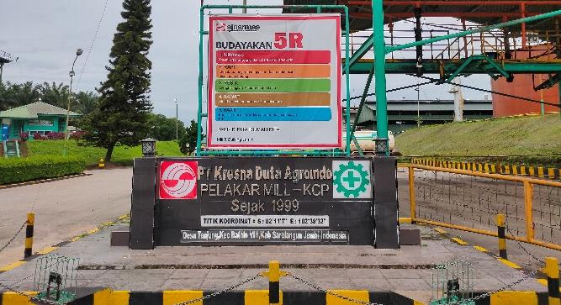
Gambar 1. PKS PT. Kresna Duta Agroindo Pelakar-Mill

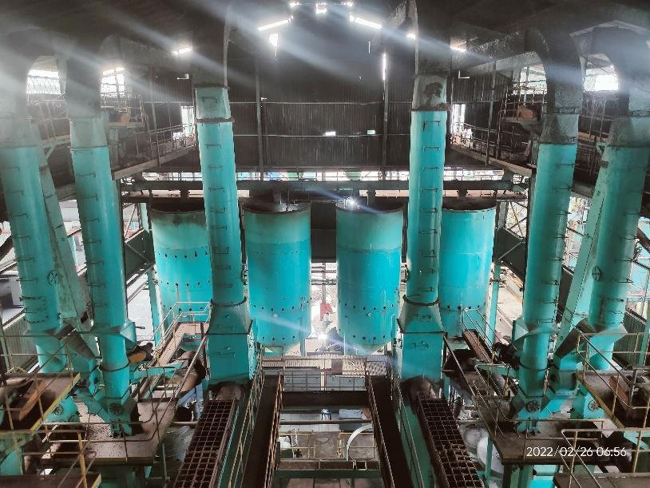
Gambar 2. Stasiun Kernel

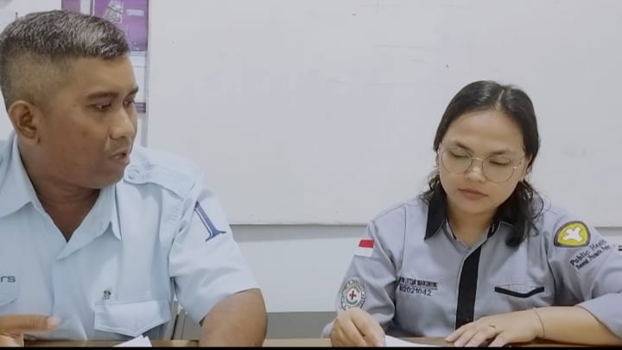
Gambar 3. Wawancara Dengan Kepala Bagian Kesehatan dan Keselamatan Kerja (Informan I)
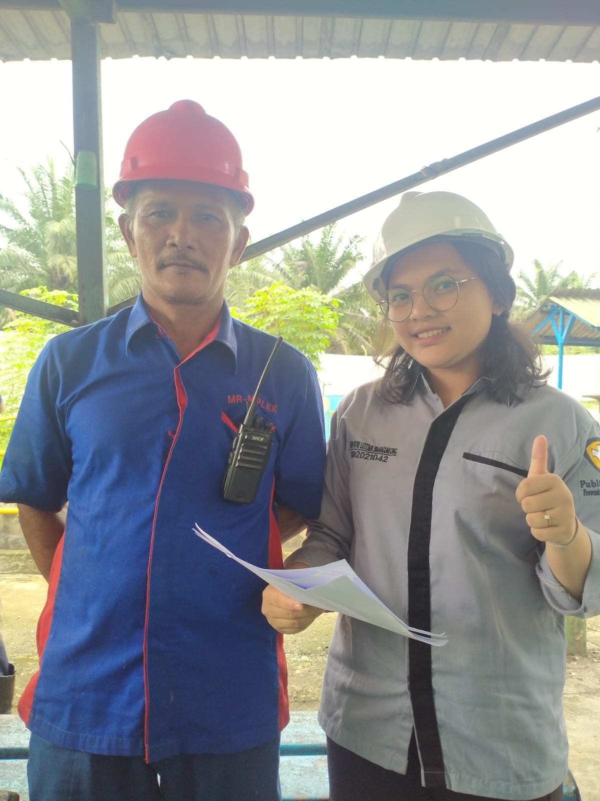
Gambar 4. Wawancara Dengan Pekerja Kernel (Informan II)

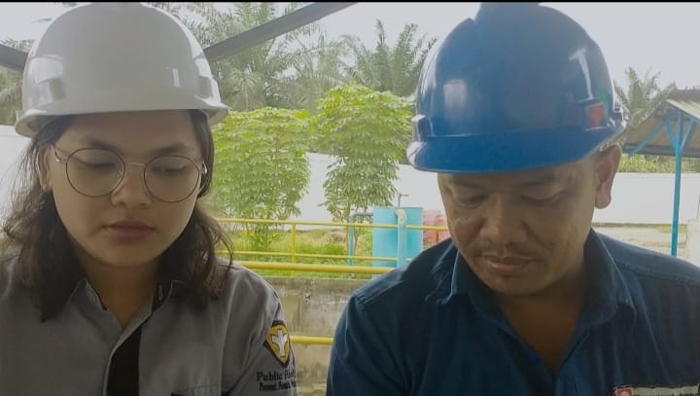
Gambar 5. Wawancara Dengan Pekerja Kernel (Informan III)

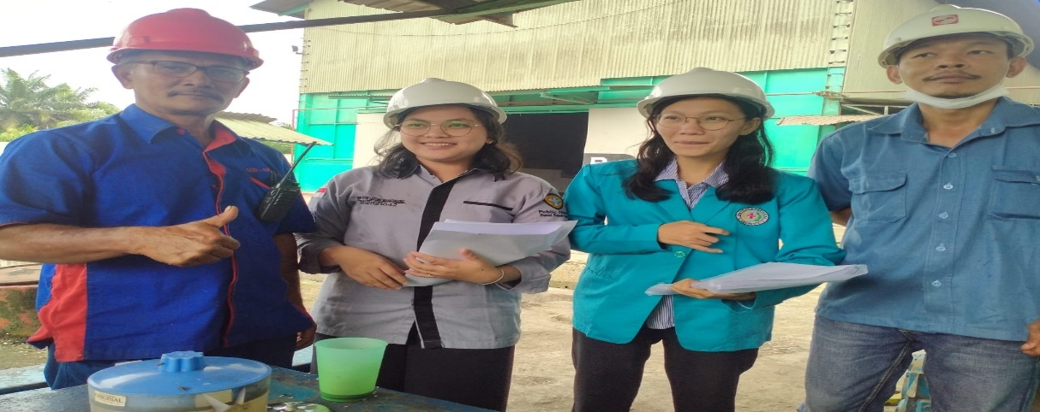
Gambar 6. Dokumentasi Kegiatan Penelitian Bersama Pekerja

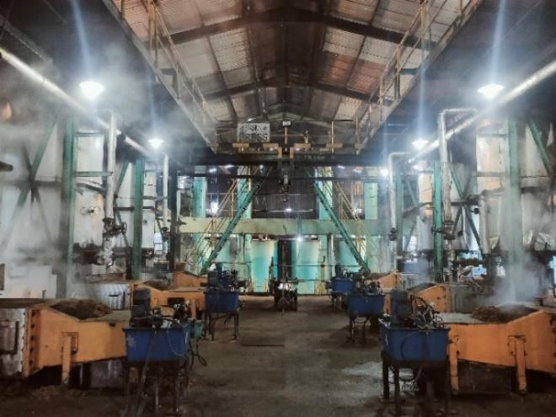
Gambar 7. Dokumentasi Potensi Bahaya Terjatuh dan Terpeleset di Tempat Kerja Akibat Lantai Licin

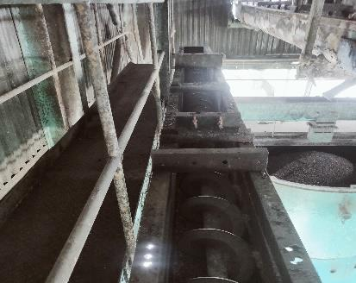
Gambar 8. Dokumentasi Potensi Bahaya Terjepit di Tempat Kerja Akibat Memecahkan Biji dan Serabut yang Bergumpal Pada Sela Pemotong di Stasiun Kernel

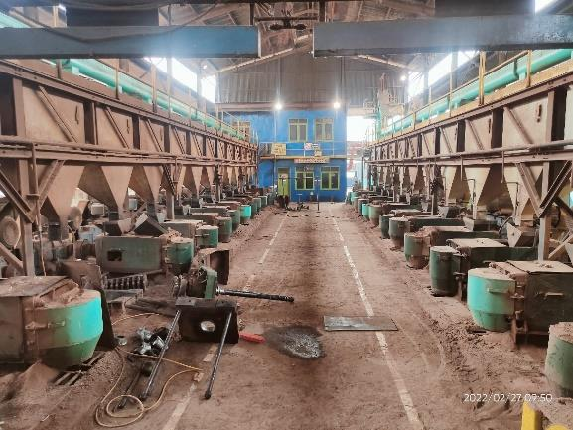
Gambar 9. Dokumentasi Potensi Bahaya Terpapar Bahan Kimia di Tempat Kerja Akibat Terpapar Debu

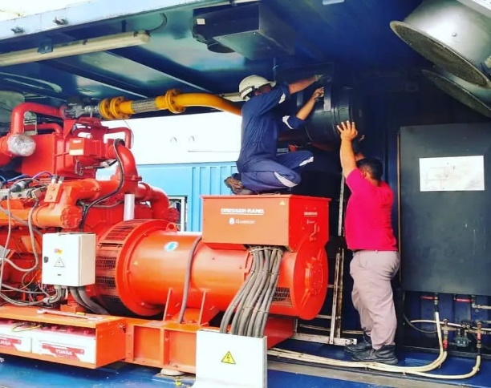
Gambar 10. Pekerja Teknisi Pemeliharaan Mesin Kernel Tidak Menggunakan Alat Pelindung Diri (APD)

Lampiran 3. Lembar Persetujuan Perbaikan Skripsi (Revisi)

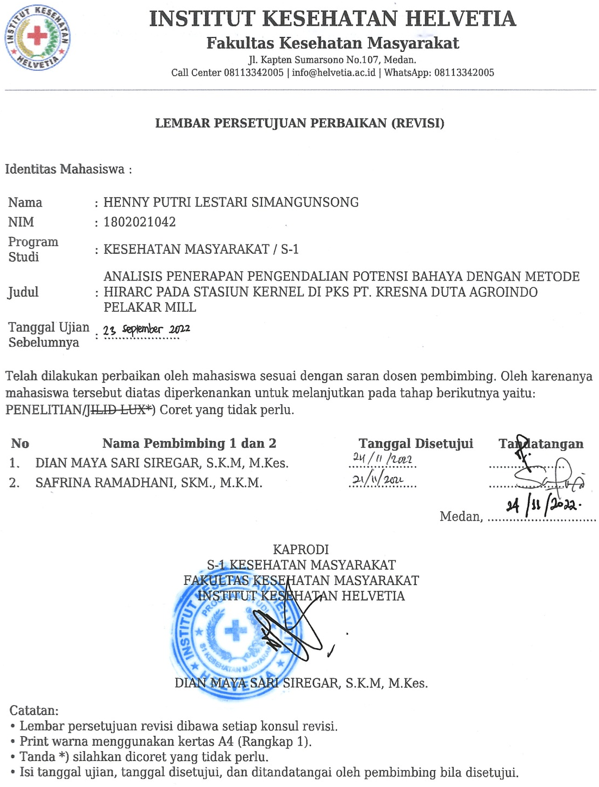

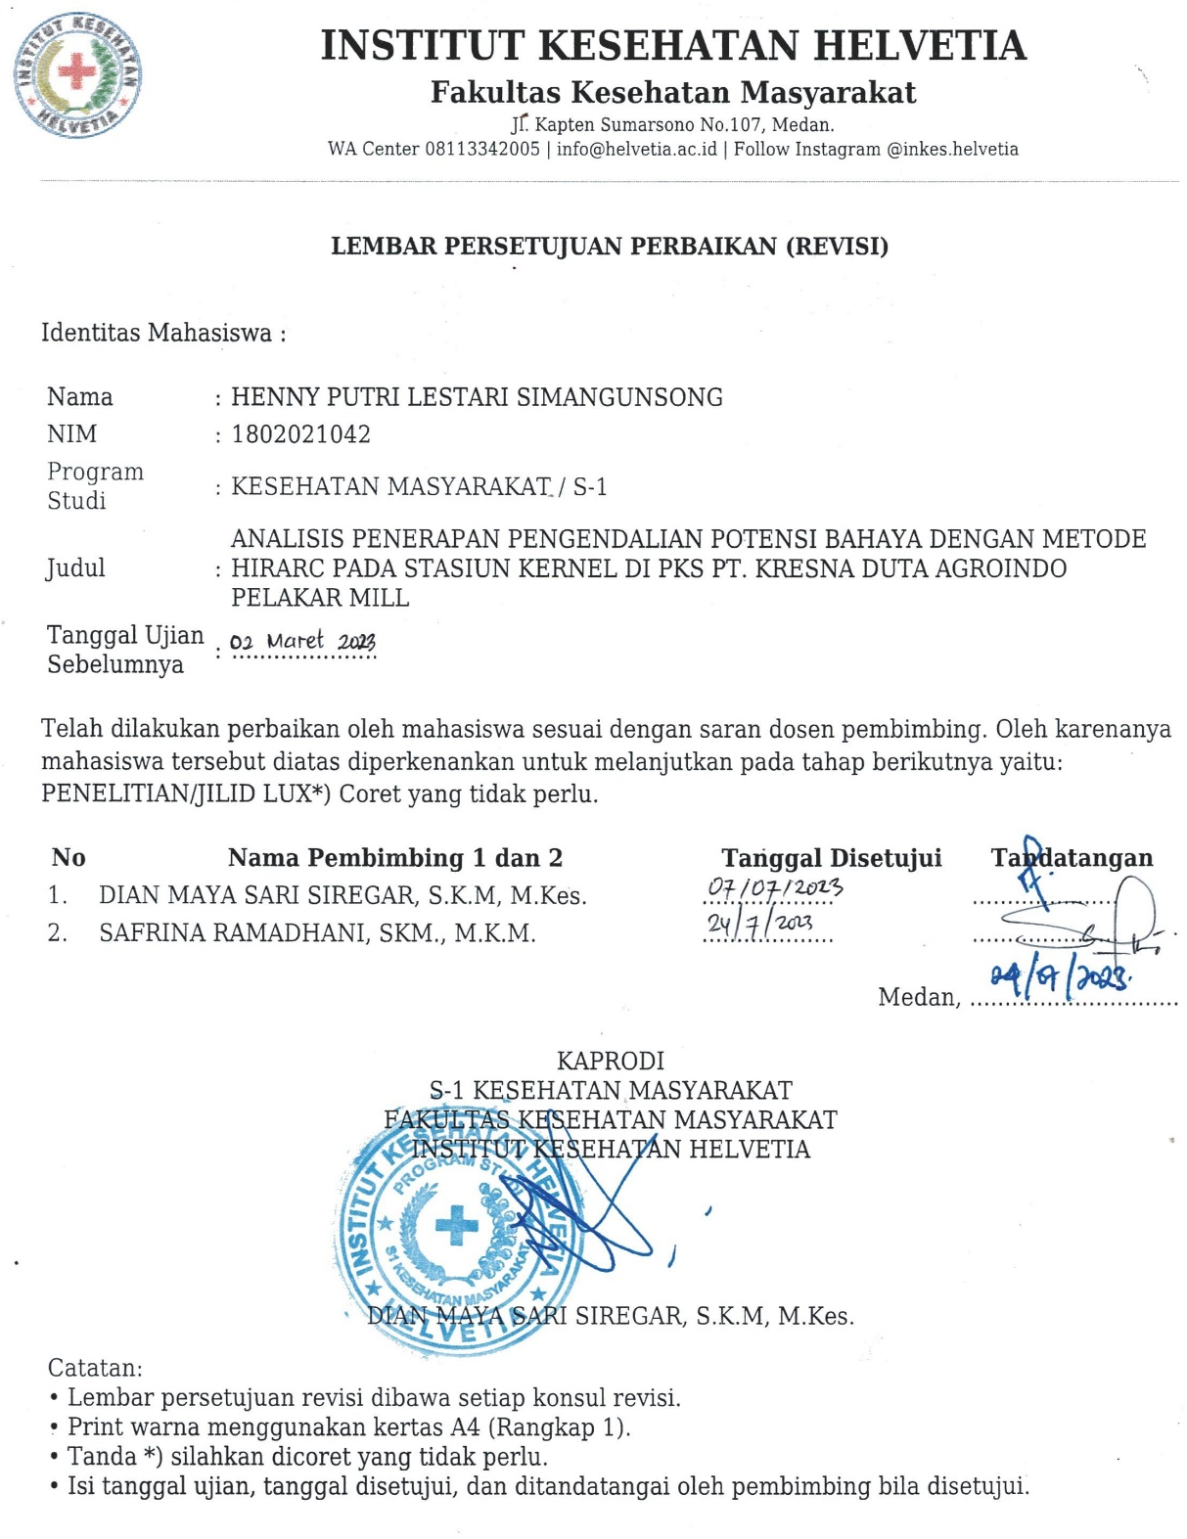

Lampiran 4. Surat Izin Survei Awal

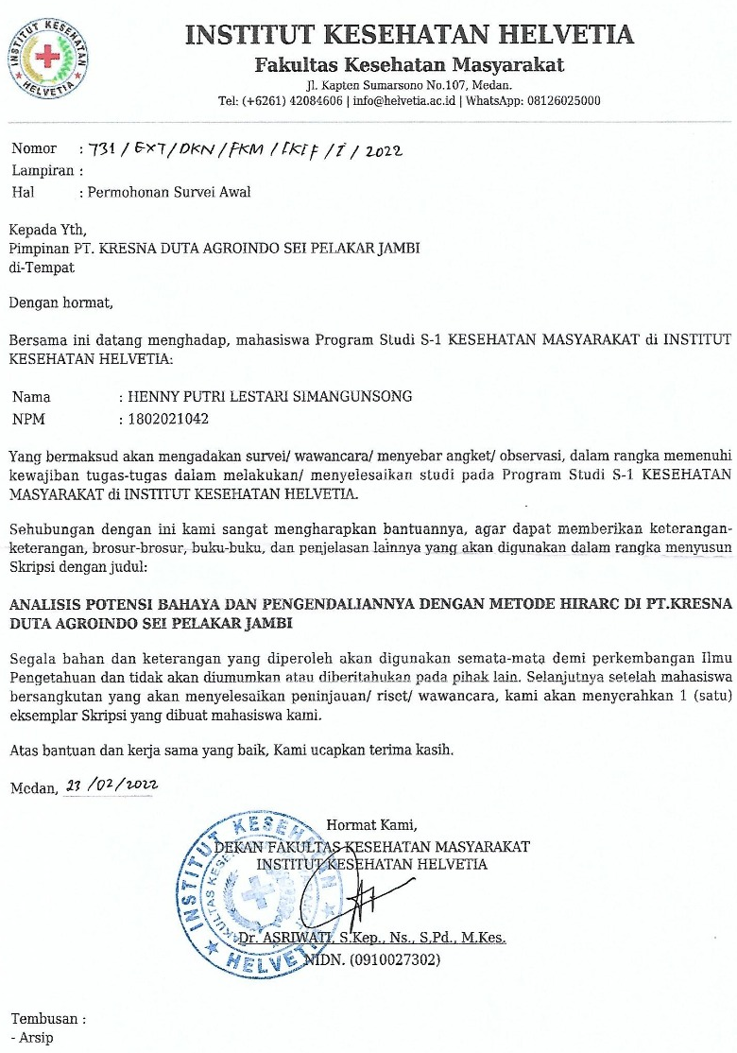

Lampiran 5. Surat Izin Penelitian

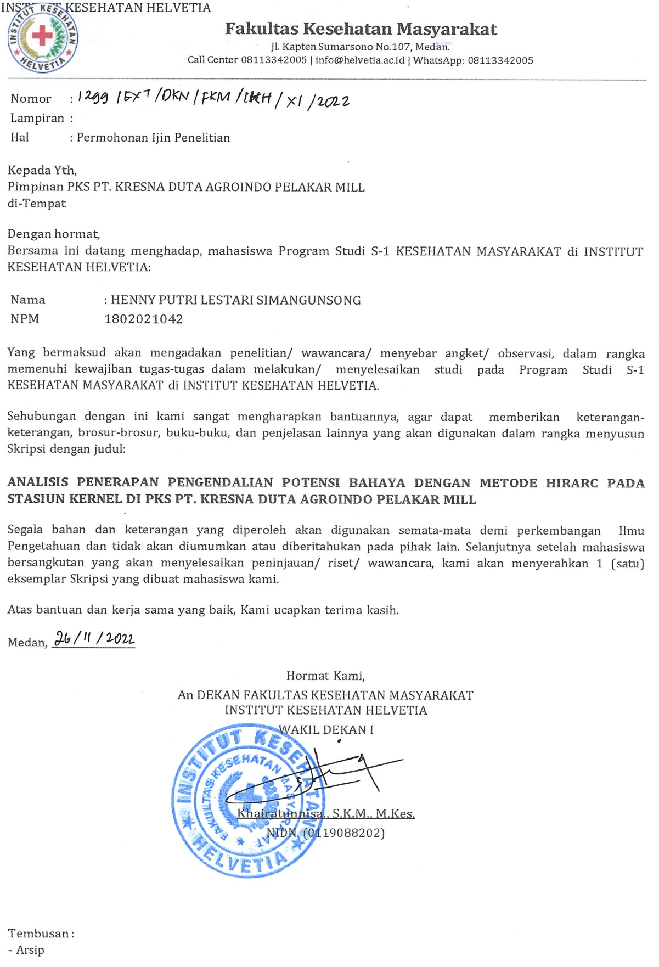

Lampiran 6. Surat Balasan Survei Awal

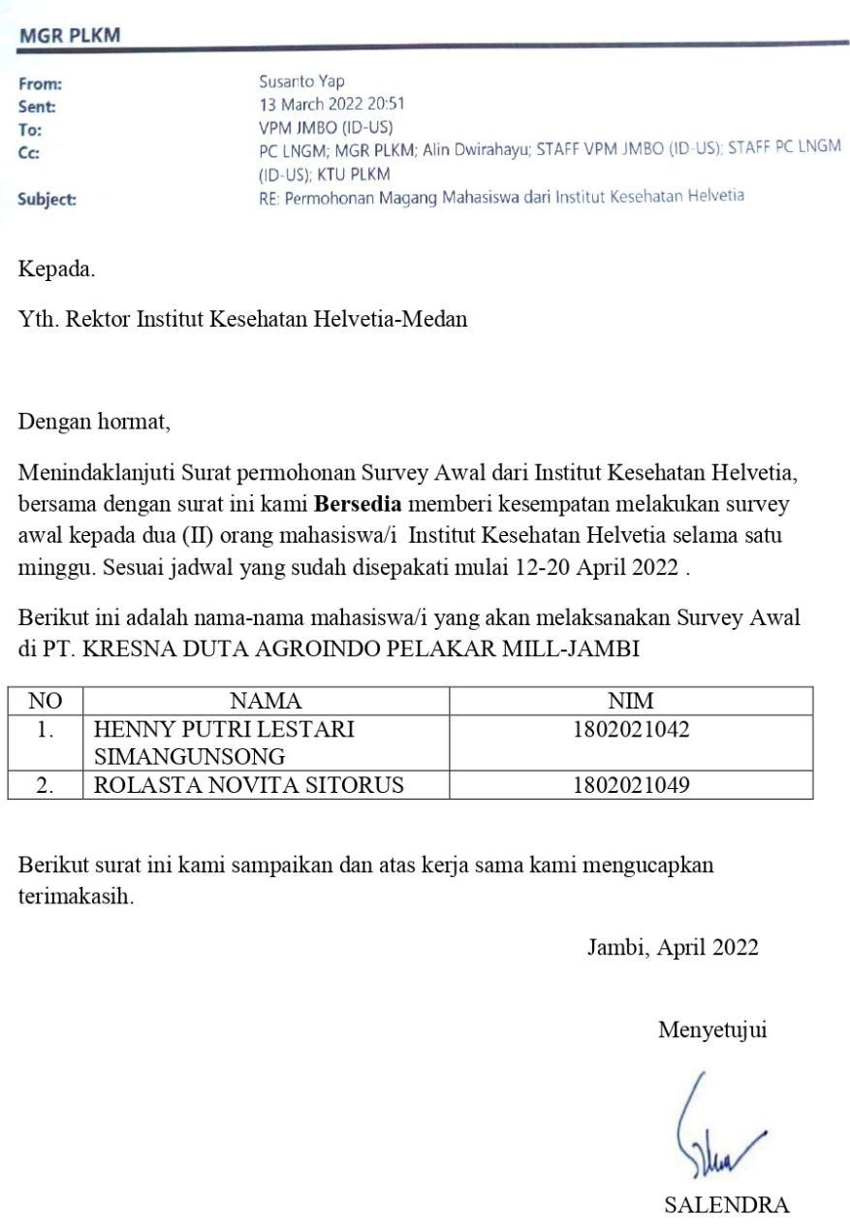

Lampiran 7. Surat Balasan Izin Penelitian

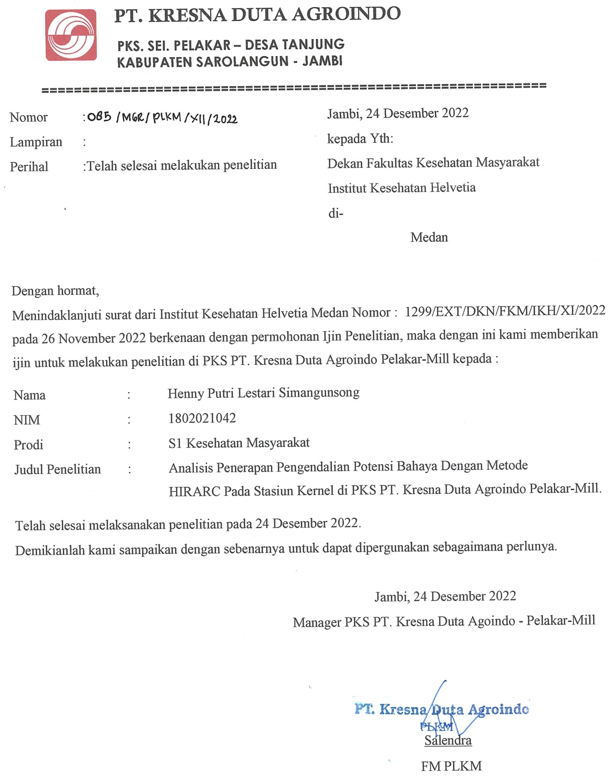

Lampiran 8. Lembar Bimbingan Skripsi Pembimbing 1

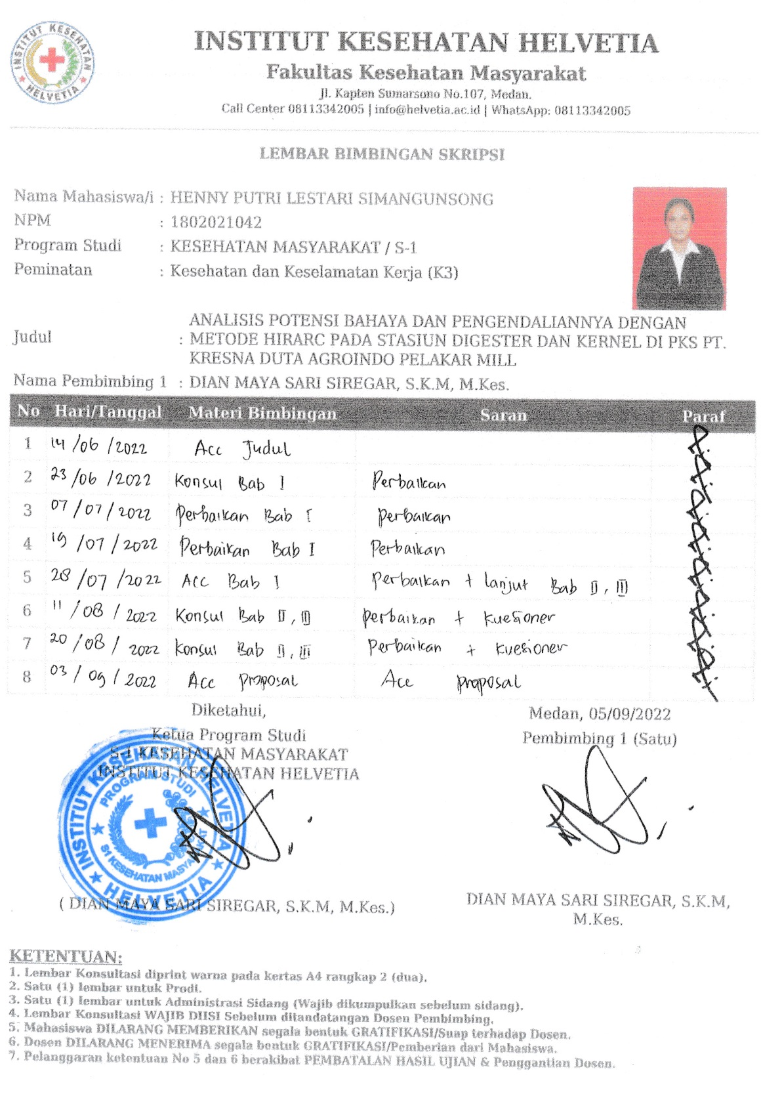

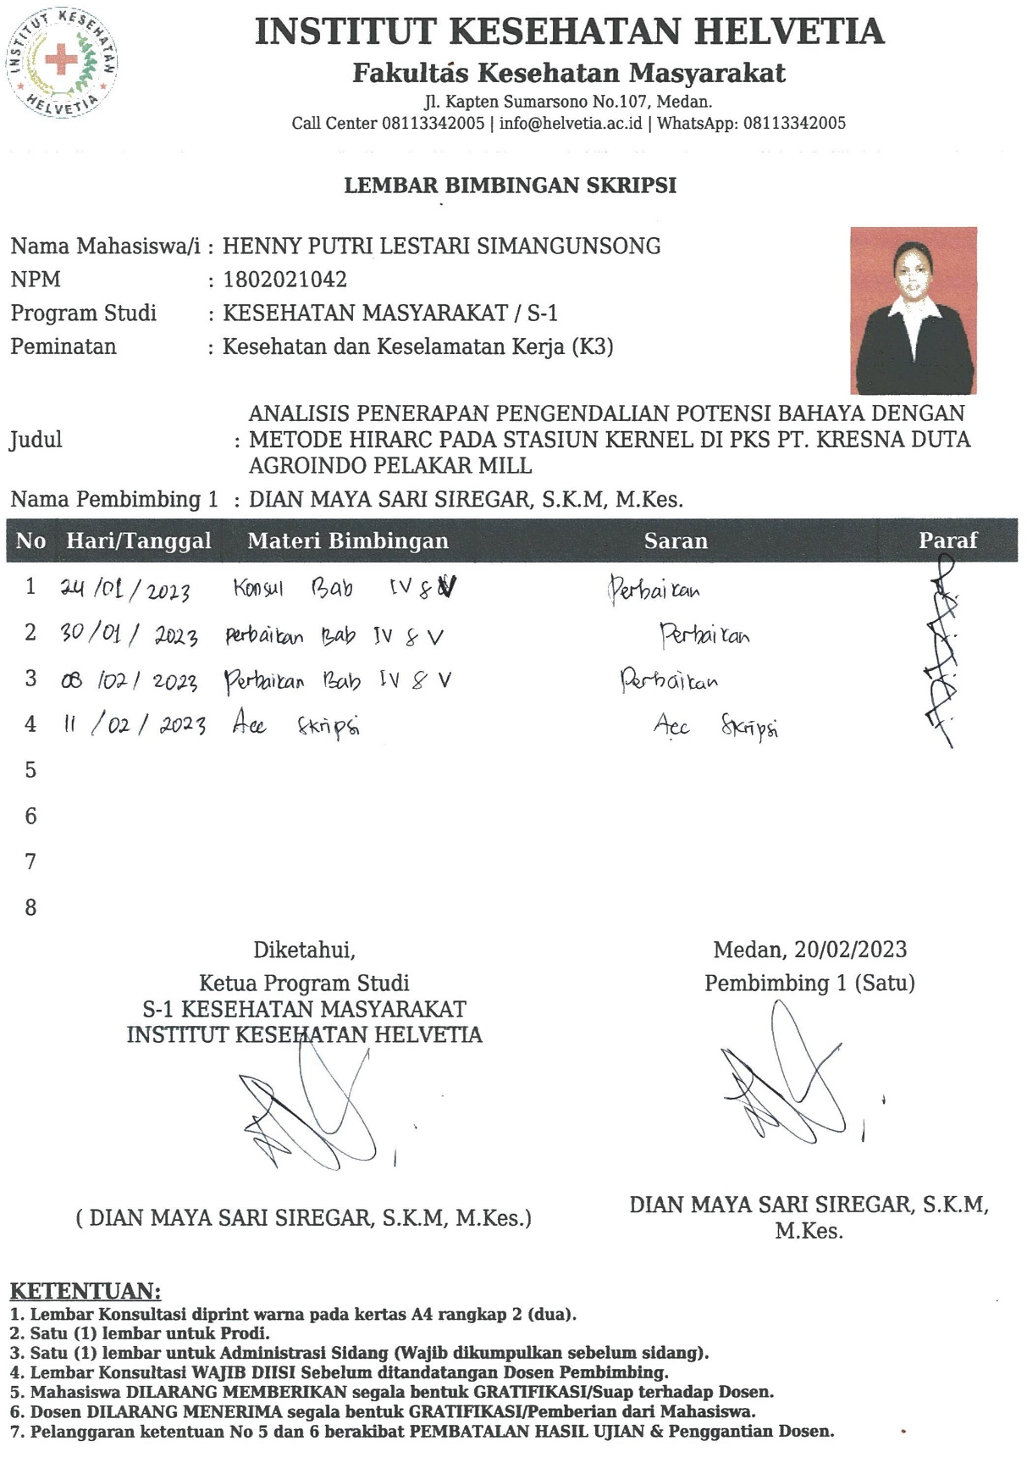

Lampiran 9. Lembar Bimbingan Skripsi Pembimbing 2
